УТВЕРЖДАЮ

Руководитель (должность, наименование организации заказчика ИС)

_________(подпись) __________________фио

_________ (дата)

**Эксплуатационный документ по работе с АИС «Юридическая клиника» при Академии Генеральной прокуратуры Республики Узбекистан».**

СОГЛАСОВАНО

Руководитель (должность,

наименование организации)

_________(подпись) __________________фио

_________ (дата)

Содержание

1. Введение.
2. Описание и особенности функционирования.
3. Применение по назначению.
4. Техническое обслуживание.
5. Текущие профилактические работы.
6. Особенности хранения серверного оборудования.

1. **ВВЕДЕНИЕ**

Данный эксплуатационный документ описывает информацию и порядок работы с ИС.

Основным назначением ИС является повышение эффективности деятельности юридической клиники, действующей при Академии, направленной на рассмотрение обращений граждан, включая граждан, относящихся к социально уязвимым слоям населения, по вопросам в сфере:

1. организации надзора за исполнением законодательства;

2. обеспечения полномочий прокурора в судах;

3. организации и управления прокурорской деятельностью;

4. надзора за исполнением законов по борьбе с преступностью и профилактики правонарушений;

5. принудительного исполнения судебных актов и актов иных органов;

6. организации борьбы с экономическими преступлениями и легализацией преступных доходов.

Система должна создать все необходимые условия для снижения человеческого фактора, временных затрат на рассмотрение обращений, повышения качества и доступности услуги, и минимизации трудозатрат на рутинные операции в части сбора необходимой отчетности по деятельности юридической клиники.

Целями создания ИС являются:

- разработка основных бизнес-процессов, относящихся к деятельности юридической клиники и повышение эффективности деятельности ответственных лиц при рассмотрении обращений граждан;

- обеспечение руководства Академии оперативной, полной и достоверной информацией, необходимой для принятия обоснованных и своевременных управленческих решений в части, касающейся деятельности юридической клиники;

- учет и мониторинг обращений граждан в юридическую клинику;

- контроль и мониторинг распределения обращений между слушателями Академии;

- организация мониторинга уровня знаний слушателей Академии при рассмотрении ими обращений граждан;

- анализ эффективности деятельности юридической клиники;

- снижение бумажного документооборота;

- сокращение времени при обработке поступивших обращений;

- обеспечение доступности предоставления услуги гражданам республики

1. **ОПИСАНИЕ И ОСОБЕННОСТИ ФУНКЦИОНИРОВАНИЯ.**

Перечень подсистем, их назначение и основные характеристики

ИС будет структурно разделена на следующие подсистемы и модули:

Обеспечивающие подсистемы:

*Подсистема «Администрирование»* – это подсистема, предназначенная для ведения системных справочников Системы и реестра пользователей, назначения прав доступа и личных параметров доступа пользователей в Систему, а также аудита действий пользователей.

*Подсистема «Нормативно-справочная информация»* — это подсистема, предназначенная для ведения справочников и классификаторов (нормативно-справочной информации), необходимой для обеспечения целостности и непротиворечивости информации, вводимой в Систему;

*Подсистема информационной безопасности* – предназначена для обеспечения защиты Системы от угроз информационной безопасности.

Функциональные подсистемы:

*Подсистема «Сотрудники юридической клиники»* – подсистема «Сотрудники юридической клиники» предназначена для ввода и хранения данных по модератору Системы, начальникам кафедр, слушателям. Также позволяет вести единый реестр сотрудников клиники для обеспечения доступа к личным кабинетам.

*Модуль «Личный кабинет»* – предназначен для работы зарегистрированных пользователей в Системе (начальников кафедр, слушателей, заявителей).

*Модуль «Регистрация обращений».* Данный модуль предназначен для регистрации обращений граждан, обратившихся через сайт Академии за юридической помощью (консультацией) в юридическую клинику.

*Модуль «Обращения».* Данный модуль предназначен для рассмотрения и согласования обращений граждан сотрудниками юридической клиники для формирования ответного сообщения заявителю.

*Модуль отчетности* – предназначен для формирования необходимой отчетности по различным параметрам на основе информации, содержащейся в ИС.

Модуль должен обеспечить фильтрацию, анализ и сортировку данных в отчетных формах в различных разрезах и по заданным временным отрезкам.

Модуль должен проводить анализ по статистике полученных данных в отчетах в промежуток времени (по умолчанию за все время), выставленный пользователем системы. Выводить количество частых заявок по приведенным критериям (можно выводить в карточках).

Модуль отчетности должен иметь возможность экспортировать данные таблицы в новый документ с файловым расширением .xlsx (Word Excel).

*Модуль визуализации*. Данный модуль служит для отображения данных в табличном, графическом и картографическом виде по результатам отчетов.

*Модуль уведомлений* – предназначен для формирования периодических уведомлений по какому-либо событию в виде напоминаний с выборкой получателей и отправки им (в личные кабинеты начальников кафедр, слушателей, заявителей).

*Модуль поиска информации*. Данный модуль предназначен для глобального поиска информации текстовой или графической информации в АИС «Клиника».

*Модуль «База вопросов»* - модуль предназначен для создания базы вопросов для размещения на главной странице ИС.

Режимы функционирования ИС

ИС функционирует в следующих режимах:

* нормальный режим функционирования;
* аварийный режим функционирования.

Основным режимом функционирования Системы является нормальный режим. В этом режиме Система должна обеспечивать:

* круглосуточное, непрерывное исправное функционирование программных и аппаратных средств при условии регулярного регламентного обслуживания;
* работу пользователей в режиме – 24 часов в день, 7 дней в неделю (24х7);
* выполнение своих функций – сбор, обработка и загрузка данных, хранение данных, предоставление отчетности и т.д.

Для обеспечения нормального режима функционирования Системы необходимо выполнять требования эксплуатации программного обеспечения и комплекса технических средств Системы, указанные в соответствующих технических документах (инструкции по эксплуатации т.д.).

Аварийный режим функционирования Системы характеризуется отказом одного или нескольких компонентов программного и (или) технического обеспечения. В случае перехода в аварийный режим, Система должна обеспечить возможность завершения работы всех приложений с сохранением данных.

**3. ПРИМЕНЕНИЕ ПО НАЗНАЧЕНИЮ.**

Данный раздел описывает бизнес процессы и порядок действий выполнения определенного функционала.

Организация бизнес-процесса рассмотрения обращений физических лиц в АИС «Клиника»

**Шаг 1**

*Вход в АИС «Клиника»*

Заявитель на официальном сайте http://proacademy.uz/ru/ Академии Генеральной прокуратуры Республики Узбекистан находит окно АИС «Клиника» и активирует ячейку для оформления обращения.

Затем происходит автоматическое переключение (переход) на систему АИС «Клиника» по адресу http:// klinika.proacademy.uz/ru/.

**Шаг 2**

*Оформление обращения*

Заявитель на странице «Обращение», исходя из сути самого обращения выбирает Категория обращения из имеющихся всплывающих ячеек и вводит кратко суть самого обращения в текстовом формате. А также заявитель имеет возможность закрепить в заявке обращения в формате изображения, видео и аудио файлы. При подаче заявления, заявитель может записать видео сообщение или аудио сообщение которое так же будет закреплено в обращении посредством функции браузера.

При необходимости заявитель может поставить галочку «Конфиденциально», тогда данный вопрос не будет отображаться в разделе «Популярные вопросы» на главной странице АИС Клиника.

**Шаг 3**

*Регистрация личного кабинета заявителя*

После заполнения заявки обращения и отправки обращения, система производит переадресацию на страницу регистрации «Анкетные данные» учетной записи для доступа в личный кабинет чтобы получить ответ на свое обращение, заявитель должен заполнить анкету регистрации. Заявитель на странице «Анкетные данные» заполняет анкету:

Ф.И.О.

Национальность

Пол (мужчина/женщина)

Дата рождения

Возраст

Область

Город (район)

Домашний адрес

Мобильный номер/Электронная почта

Категории льгот: инвалидность, мать одиночка и т.д.

Далее заявителю предлагается ознакомиться с публичной офертой.

Заявитель соглашается с публичной офертой.

Затем заявитель нажимает кнопку «Регистрация» и получает код подтверждения по выбору на свою электронную почту или мобильный номер.

После успешного ввода кода подтверждения появляется возможность отправки обращения без прохождения регистрации заново.

При положительной регистрации обращения в АИС «Клиника» на электронную почту, мобильный номер и личный кабинет заявителя приходит уведомление.

В своем личном кабинете слушатель (заявитель) может направить уточняющие вопросы.

**Шаг 4**

*Распределение обращений*

Обращение поступает в АИС «Клиника» Академии. Методом автоматического определения активных пользователей и их загруженности, Система автоматически распределяет поступившие обращения и отправляет слушателям уведомления в личный кабинет, а также смс-уведомление по категориям и копию в личный кабинет начальника кафедры в соответствии с категорией обращения. В случае ошибки при выборе категории Системой, слушатель может запросить замену исполнителя по рассмотрению обращения у модератора Системы.

Предусматривается возможность ручного распределения обращений среди слушателей кафедры, а также определение (назначения) срока исполнения обращения со стороны начальника соответствующей кафедры.

В Системе, все обращения должны быть разделены по двум приоритетам. Система автоматически выставляет очередность рассмотрения обращений в следующем порядке:

Приоритет 1: гражданин относится к уязвимой категории: мать одиночка, военный ветеран или член семьи, инвалид, пожилой (60 или 65+) и / или малообеспеченный.

Обращения, имеющие Приоритет 1, должны быть направлены на рассмотрение специалистам клиники в первую очередь.

Приоритет 2: все остальные граждане, не попадающие в категорию «уязвимых слоев населения».

Обращения, имеющие Приоритет 2, будут переданы на рассмотрение специалистам клиники, если нет других обращений в очереди (ожидании) на рассмотрение, относящихся к приоритету 1. Обращения, имеющие Приоритет 2, могут быть направлены на очередное практическое рассмотрение по календарю.

**Шаг 5**

*Подготовка ответа*

Слушатель (исполнитель обращения), получив обращение в личный кабинет, изучает суть обращения, проводит выявление проблемы и юридическое исследование по ней. Порядок и сроки рассмотрения обращений осуществляются в соответствии с внутренними требованиями, а также могут быть изменены (сокращены/ увеличены) начальником соответствующей кафедры.

Сроки рассмотрения по внутренним требованиям:

- группа заявителей группы приоритет 1 должны быть рассмотрены в течении 5 дней;

- группа заявителей группы приоритет 2 должны быть рассмотрены в течении 15 дней;

По итогам работы слушатель готовит ответ в электронном виде, при необходимости прикрепляет ссылку на законодательный акт, формируется QR-код на странице подготовленного текстового документа со ссылкой для перехода на главный сайт АИС «клиника».

Подготовленный ответ слушатель направляет на согласование и утверждение начальнику своей кафедры.

**Шаг 6**

*Согласование ответа*

Начальник кафедры должен просмотреть подготовленный к отправке ответ и утвердить перед отправкой в определенный срок. Начальник кафедры проверяет полноту и качество подготовленного слушателем ответа и утверждает ответ, при утверждении ответа начальник кафедры дает оценку по 5-ти бальной шкале и оставляет комментарий к ответу. В случае неудовлетворения ответом, возвращает слушателю на доработку с указанием замечаний.

**Шаг 7**

*Исполнение обращений*

После согласования и утверждения начальником кафедры ответа, Система автоматически направляет на электронную почту и мобильный номер заявителю уведомление о том, что был подготовлен ответ на его обращение и с ним можно ознакомиться, перейдя в личный кабинет по ссылке, а сам ответ будет размещен в личном кабинете заявителя.

**Шаг 8**

*Оценка слушателей*

Заявитель после получения ответа, в своем личном кабинете может оценить ответ, подготовленный слушателем, выбрав оценку удовлетворительно/не удовлетворительно. При выборе заявителем оценки «не удовлетворительно», ему должно быть предложено написать комментарий в модальном окне (причину неудовлетворения ответом).

Если ответ не был оценен со стороны заявителя, ответ считается принятым заявителем по умолчанию, а оценка ответа по умолчанию будет считаться со статусом «удовлетворительно».

Если со стороны заявителя поступил отрицательный отзыв, начальник кафедры анализирует обстоятельства, приведшие к возникновению данного мнения.

**Шаг 9**

*Мониторинг обращений*

Система автоматически проводит мониторинг статусов обращений, рейтинг слушателей.

Также заявитель в своем личном кабинете может наблюдать за статусом своего обращения (новое/ в обработке/ закрыто).

**Личный кабинет «начальник кафедры» состоит из следующих разделов:**

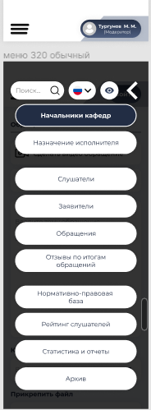

*1-рисунок. Разделы личного кабинета.*

**Раздел начальники кафедр** представляет собой редактируемый список**.**

Для редактирования данных начальника кафедры необходимо нажать на кнопку «**редактировать данные».** Для осуществления сортировки элементов списка необходимо выбрать нужный параметр ввода (один из перечисленных)

- по дате создания

- по кафедре

- по алфавиту

поиска данных.

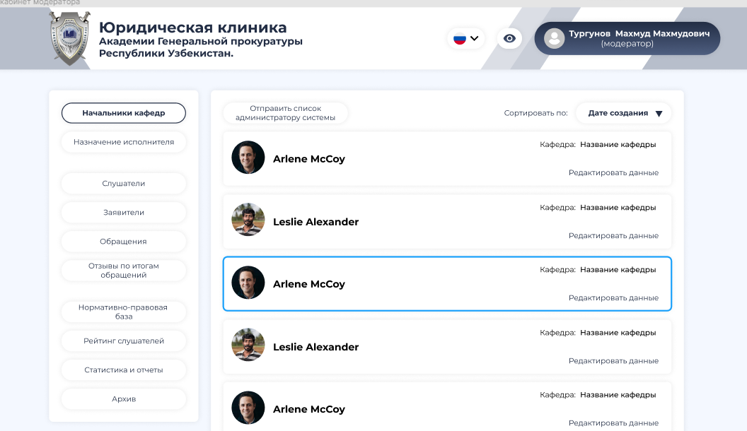

*2-рисунок. Раздел начальники кафедр.*

1. Выбор из меню раздел «Начальники кафедр».
2. Выбор пользователя из списка.
3. Нажатие на кнопку «Редактировать данные».
4. Редактирования данных.
5. Сохранить.

**Раздел нормативно-правовая база**

Модераторы – пользователи имеют возможность ознакомления справочниками добавленных администратором системы.

Структура данного раздела очень проста: с правой стороны навигационная панель, а с левой стороны список справочников, каждый из которых состоит из названия и подзаголовка, также имеется функционал «скачивания» материалов нажав на кнопку с изображением стрелки. Кружочки на нижней части означают пагинационное меню (при нажатии на не активный кружочек отображается часть списка).

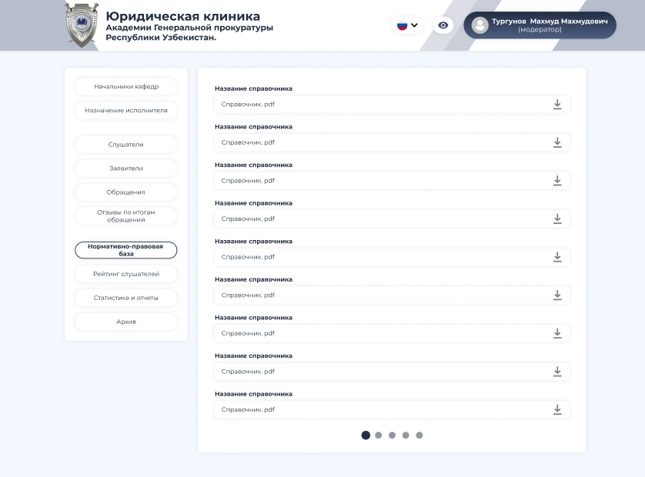

*3-рисунок. Раздел нормативно-правовая база.*

1. Выбор из меню «Нормативно-правовая база».
2. Скачать нажатием иконки скачивания.
3. Просмотр скачанного материала.

**Раздел Статистика.**

Данный раздел разработан для мониторинга, просмотра и автоматизации отчетности деятельности ИС. Для формирования отчета необходимо в навигационной части выбрать раздел статистика, затем выбрать соответсвующие входные параметры для отчета. На экране появится отчет по вашему запросу. При необходимости данный отчет можно сгенерировать в отдельный файл путем нажатия на кнопку **«экспортировать».**

Виды диаграмм:

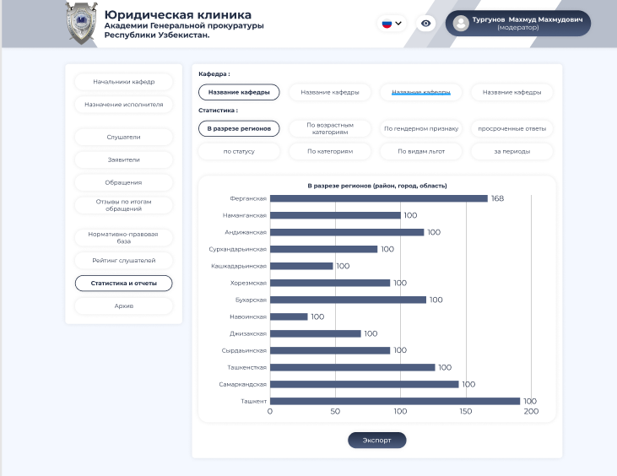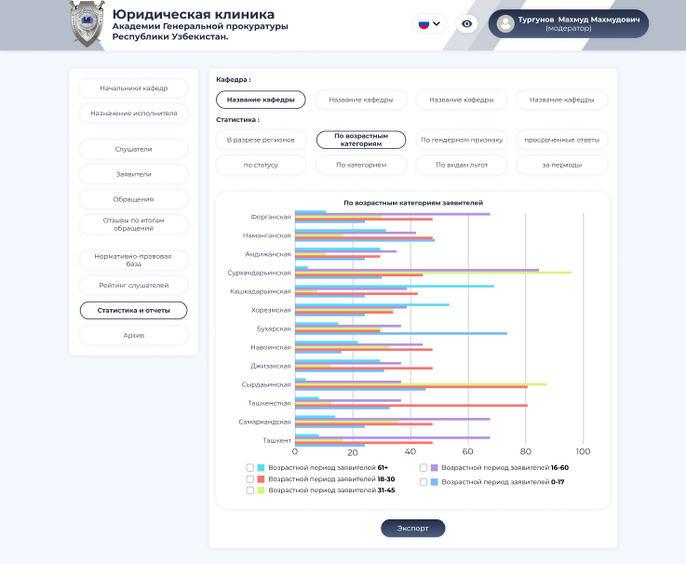

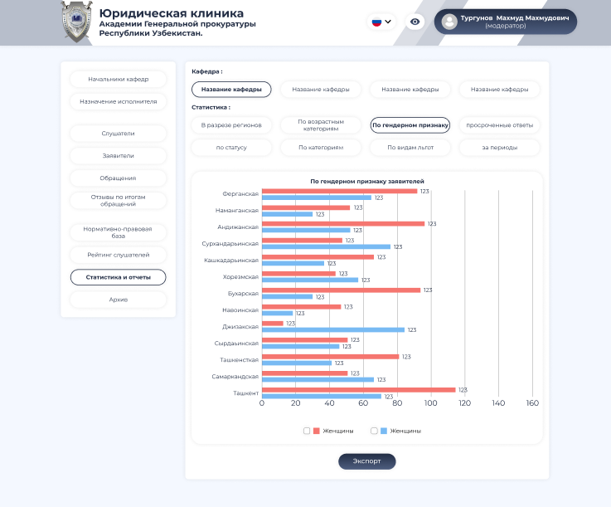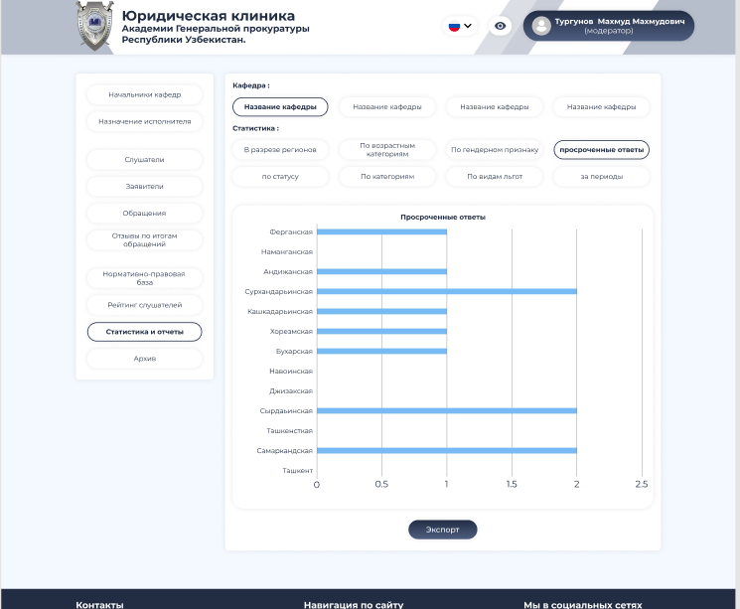

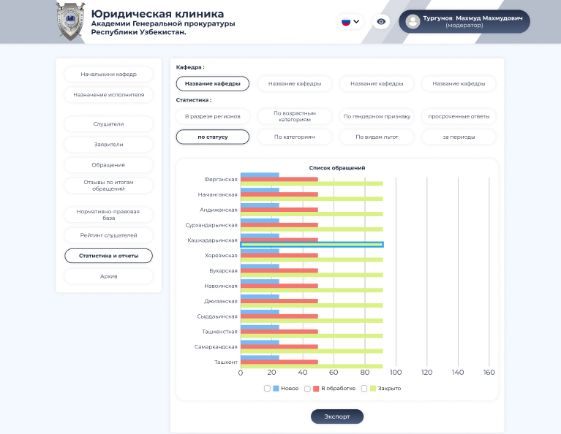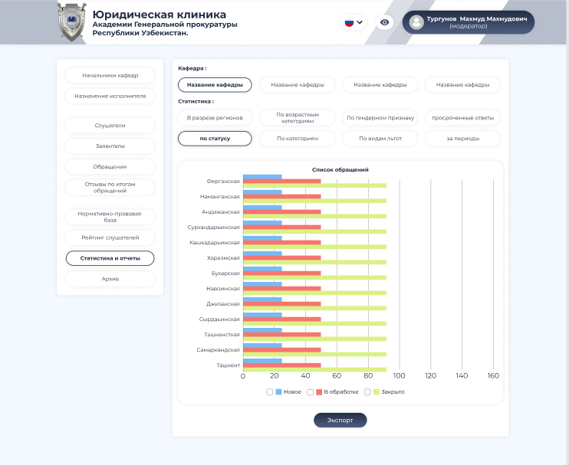

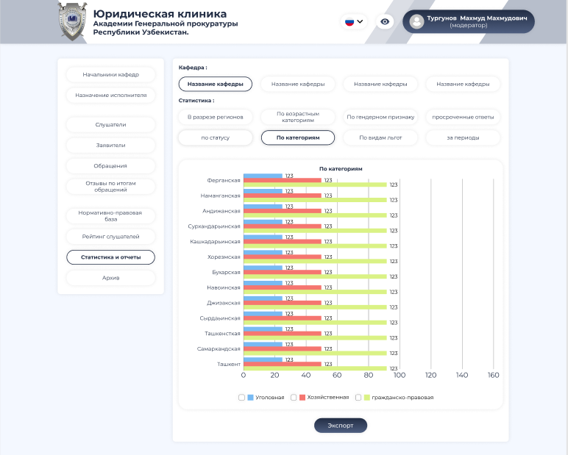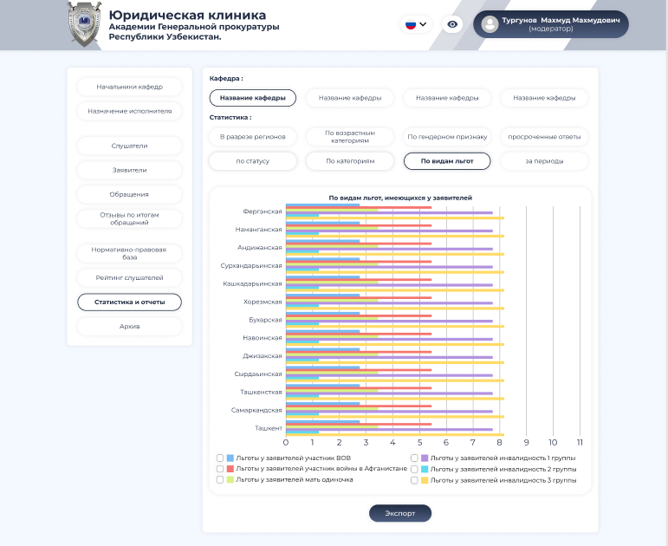

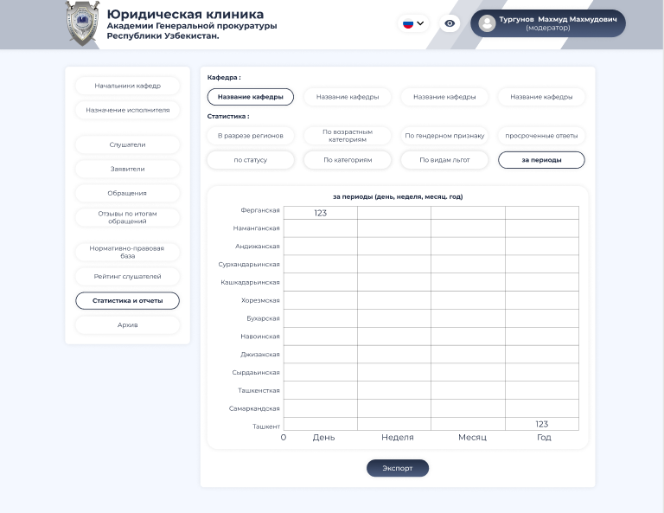

*5-рисунок. Раздел «Статистика и отчеты»*

1. Выбор из меню «Статистика и отчеты».
2. Выбор параметров фильтра по статистике.
   1. Выбор кафедры.
   2. Выбор периода для генерации статистики
3. Нажать на кнопку «Экспорт» для скачивания данных в виде файла.

**Раздел Обращения**

Данный раздел представляет собой все обращения заявителей. В верхнем меню есть поиск заявления по id номеру, сортировка (по дате создания заявления, по алфавиту), а также имеется индикатор количества заявок.

Каждое обращение следующие статусы:

а) новое

б) в обработке (на рассмотрении)

в) закрыто

Все ниже перечисленные детали заявки предоставляются модератору системы:

- Ф.И.О заявителя

- тема обращения

- время выделенное для обработки обращения

- тескт обращения

- категория обращения

- загруженный заявителем дополнительные файлы

- ID номер заявки

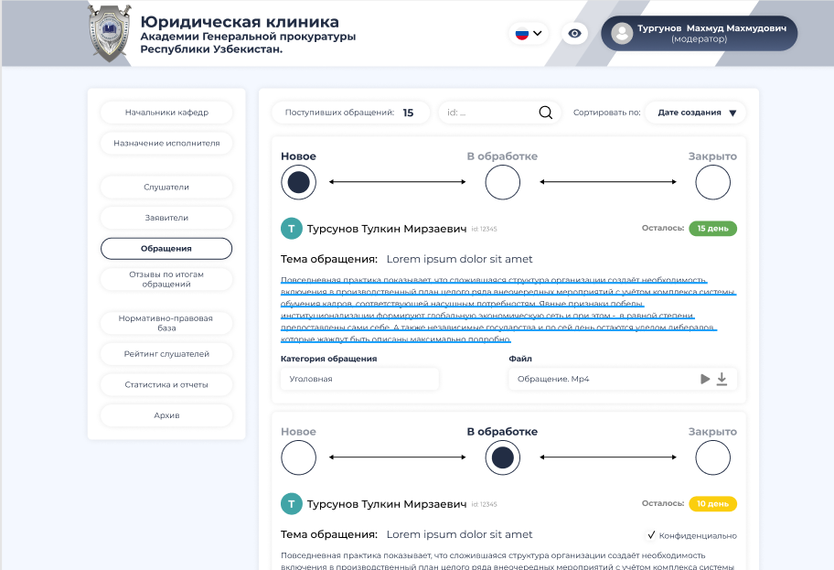

*6-рисунок. Раздел «Обращения»*

1. Выбор из меню «Обращения».
2. A) Ознакомление материалами обращения.

B) Сортировка обращений.

C) Изменение статуса обращения.

D) Выбор обращения из списка.

1. Закрытие статуса.

**Раздел Заявители**

В данном разделе приводится список всех заявителей каждый из которых имеет:

- Ф.И.О

- количество обращений

- приоритетность обращения

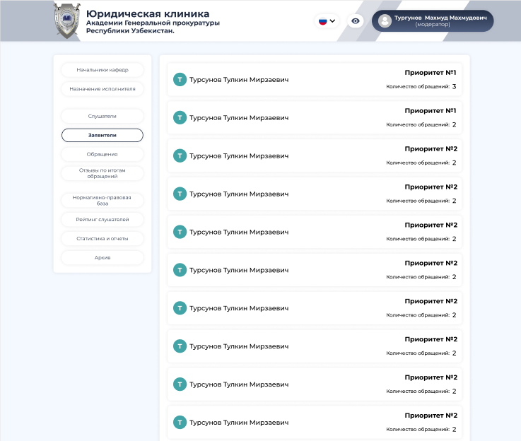

*7-рисунок. Раздел «Заявители»*

Для просмотра списка заявителей, необходимо:

1. Выбор из меню раздел «Заявители».
2. Просмотр списка заявителей.

**Раздел «Назначение исполнителя»**

Данный раздел представляет из себя список заявлений с:

- специальными отметками (конфиденциально - если содержит таковые данные);

- ID номер заявки

- тема обращения

- текст обращения

- категория обращения

- срок до закрытия заявления

- детали исполнителя (Ф.И.О и название кафедры)

В данном разделе и в системе в целом имеется возможность делегирования заявления граждан другому исполнителю. Для этого необходимо нажать на кнопку «Заменить исполнителя» затем выбрать другого исполнителя из списка.

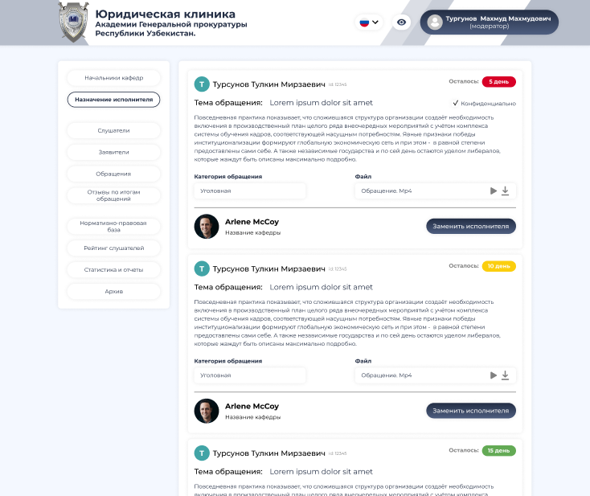

*8-рисунок. Раздел «Назначение исполнителя»*

1. Выбор раздела меню **«**Назначение исполнителя**»**.
2. Нажатие кнопки «Замена исполнителя».

**Раздел «Отзывы по итогам обращений»**

В данном разделе отображаются комментарии и оценки заявителей после обработки заявления исполнителями ИС «Юридическая клиника».

В верхней строке имеется Ф.И.О и название кафедры исполнителя, а в нижней Ф.И.О (детали аккаунта) заявителя и текст отзыва, с права можете увидеть оценку заявителем на работу исполнителя. Данный раздел обеспечивает транспарентность и качество работы исполнителей.

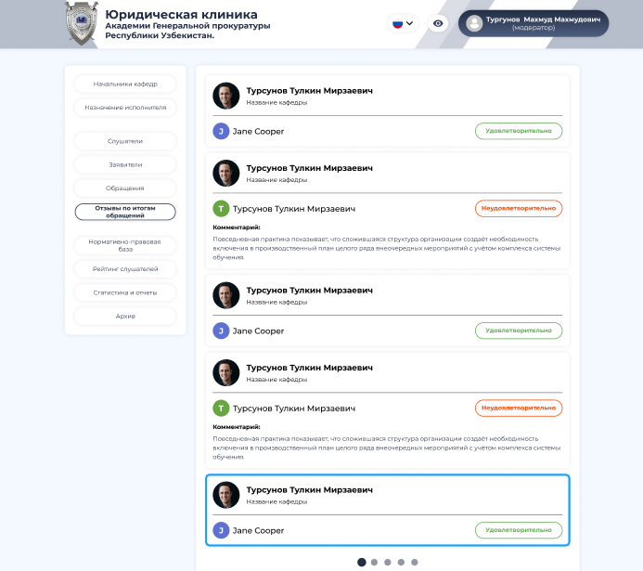

*9-рисунок. Раздел «Отзывы по итогам обращений».*

1. Выбор меню «Отзывы по итогам обращений».
2. А) Просмотр статусов отзывов (удовлетворительно / не удовлетворительно).

B) Выбор другой страницы списка путем нажатия на кнопок в нижней части списка.

**Раздел «Рейтинг слушателей»**

В данном разделе формируется рейтинг исполнителей (слушателей) Юридической клиники на основе оценок и положительных/отрицательных отзывов, комментариев пользователей системы. Данный раздел стимулирует работу и побуждает исполнителей (слушателей) на активную и качественную обработку заявок. Данные в этом разделе генерируются автоматически при обновлении системой данных.

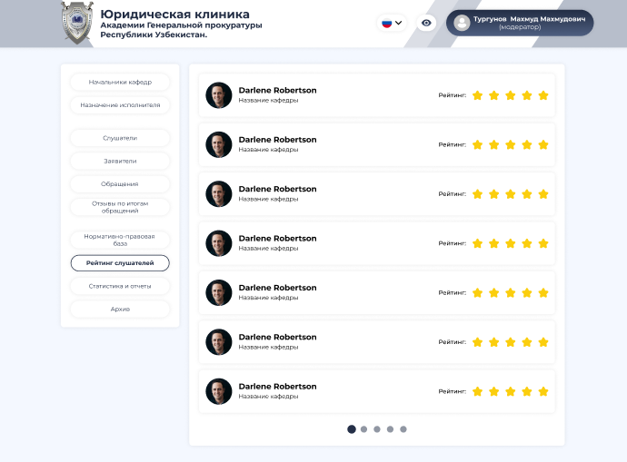

*10-рисунок. Раздел «Рейтинг слушателей».*

1. Выбор меню «Рейтинг слушателей.
2. А) Просмотр рейтинга слушателей (от 1 до 5).

B) Выбор другой страницы списка путем нажатия на кнопок в нижней части списка.

**Раздел «Слушатели»**

Данный раздел представляет из себя перечень слушателей, с данного раздела осуществляется редактирование деталей аккаунтов слушателей путем нажатия на кнопку «редактировать».

Каждый аккаунт слушателя имеет:

- общее количество завершенных обращений

- обращений в обработке,

- Ф.И.О слушателя,

- фотоизображение слушателя,

- название кафедры слушателя,

- статус слушателя

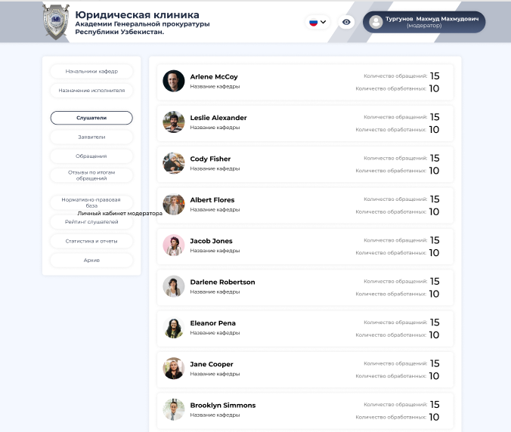

*11-рисунок. Раздел «Слушатели».*

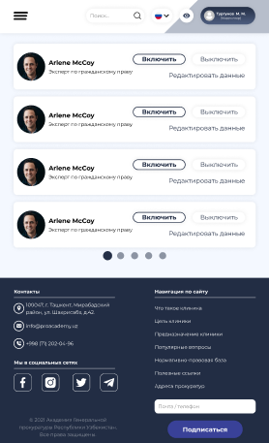

*11 Б - рисунок. Раздел «Слушатели».*

1. Выбор раздела «Слушатели» из меню.
2. Просмотр деталей слушателя:
3. Имя фамилия
4. Количество обращений
5. Количество обработанных обращений
6. Название кафедры
7. Возможность:
8. Включить / выключить слушателя
9. Редактирование данных

**Личный кабинет заявителя.**

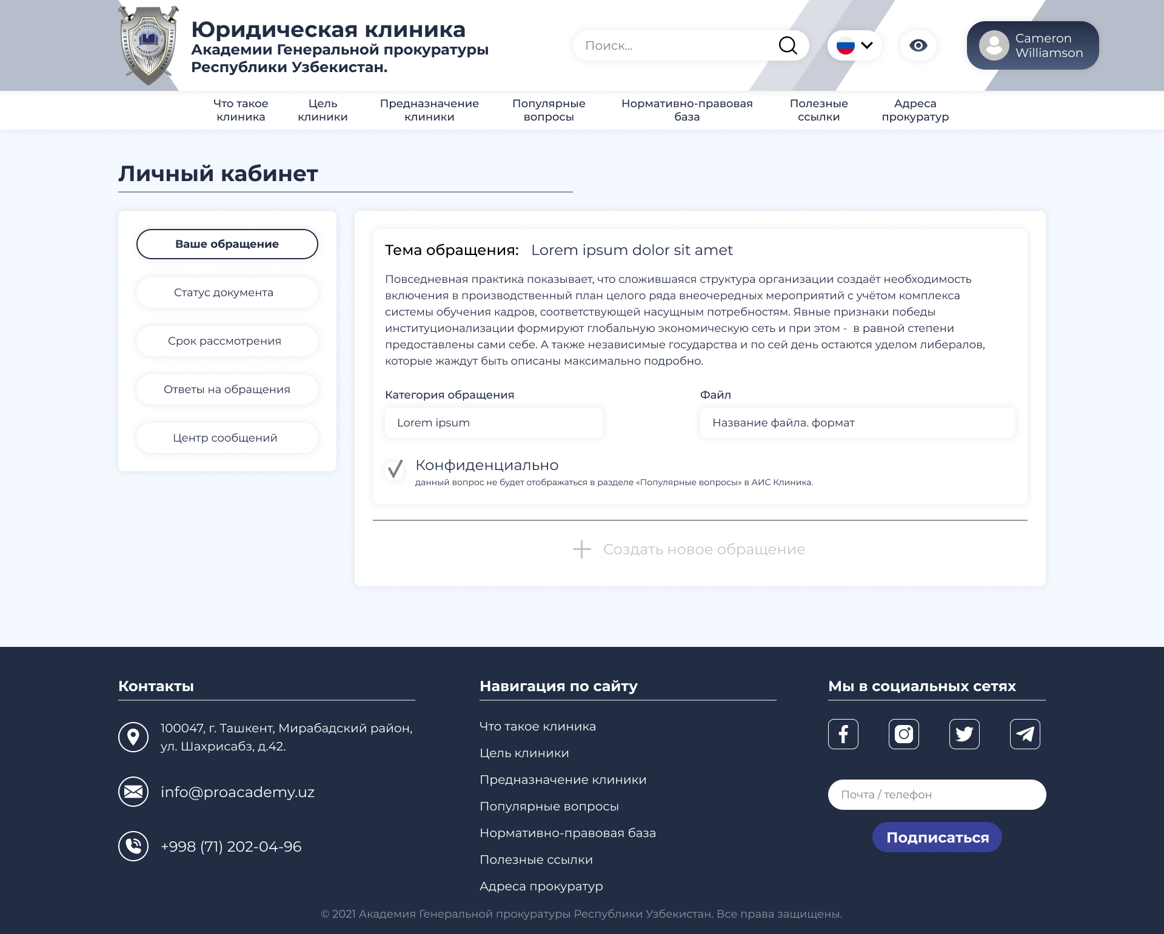

*12 - рисунок. Раздел «Ваше обрашение»*

В личном кабинете заявителя в разделе «ваше обращение» можете увидеть все ваши ранее отправленные обращение с подробными деталями таких как категория обращения, статус конфиденциальности, прикрепленный файл при первичном обращении, текст обращения.

В разделе «Ваше обращение» есть возможность создания обращения. Для этого необходимо нажать на кнопку «создать обращения» и перейти в окно создания нового обращения.

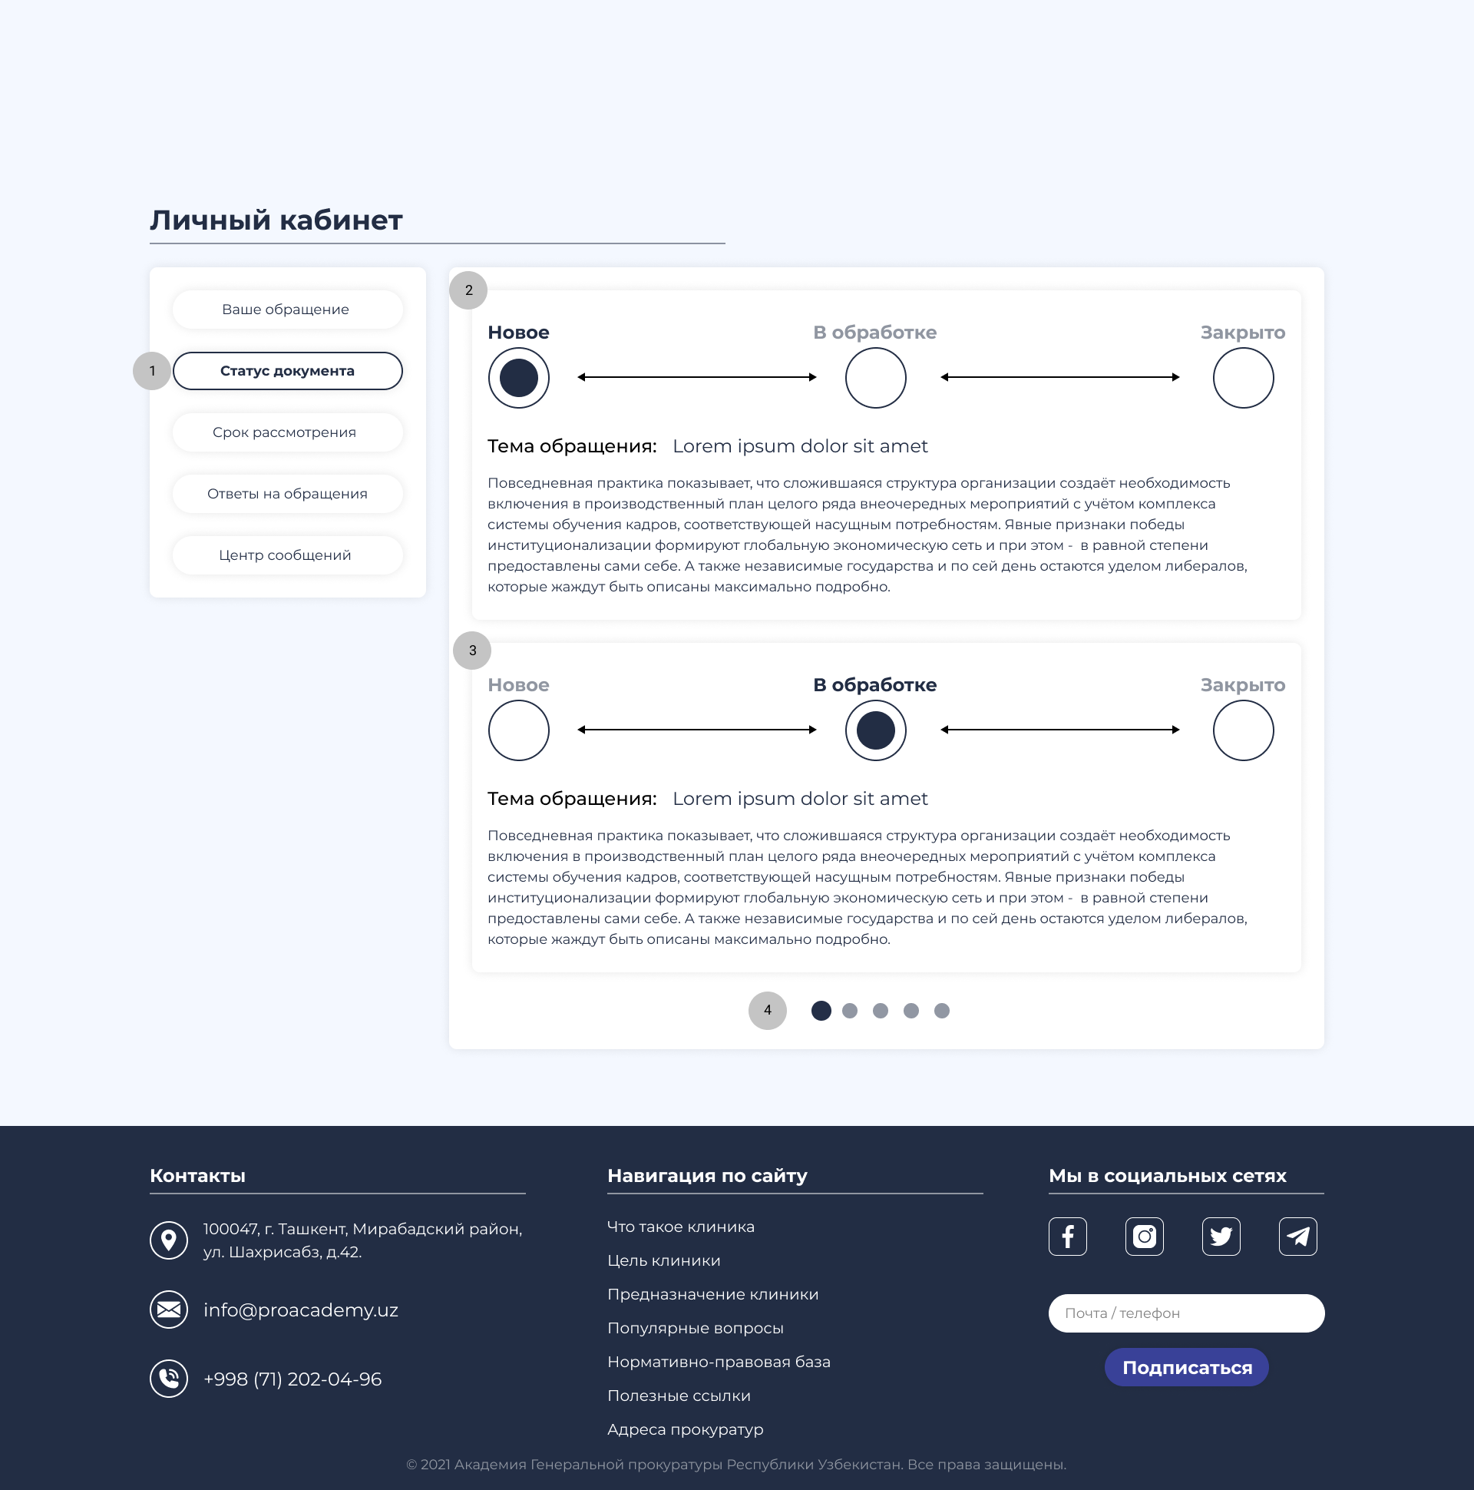

*13 – рисунок. Раздел «Статус документа».*

Для получения информации о статусе документа необходимо:

1. Перейти в раздел «Статус документа».
2. Получить информацию о статусе документа.
3. Ознакомится текстом обращения.
4. Переход на другую страницу с обращениями при необходимости.

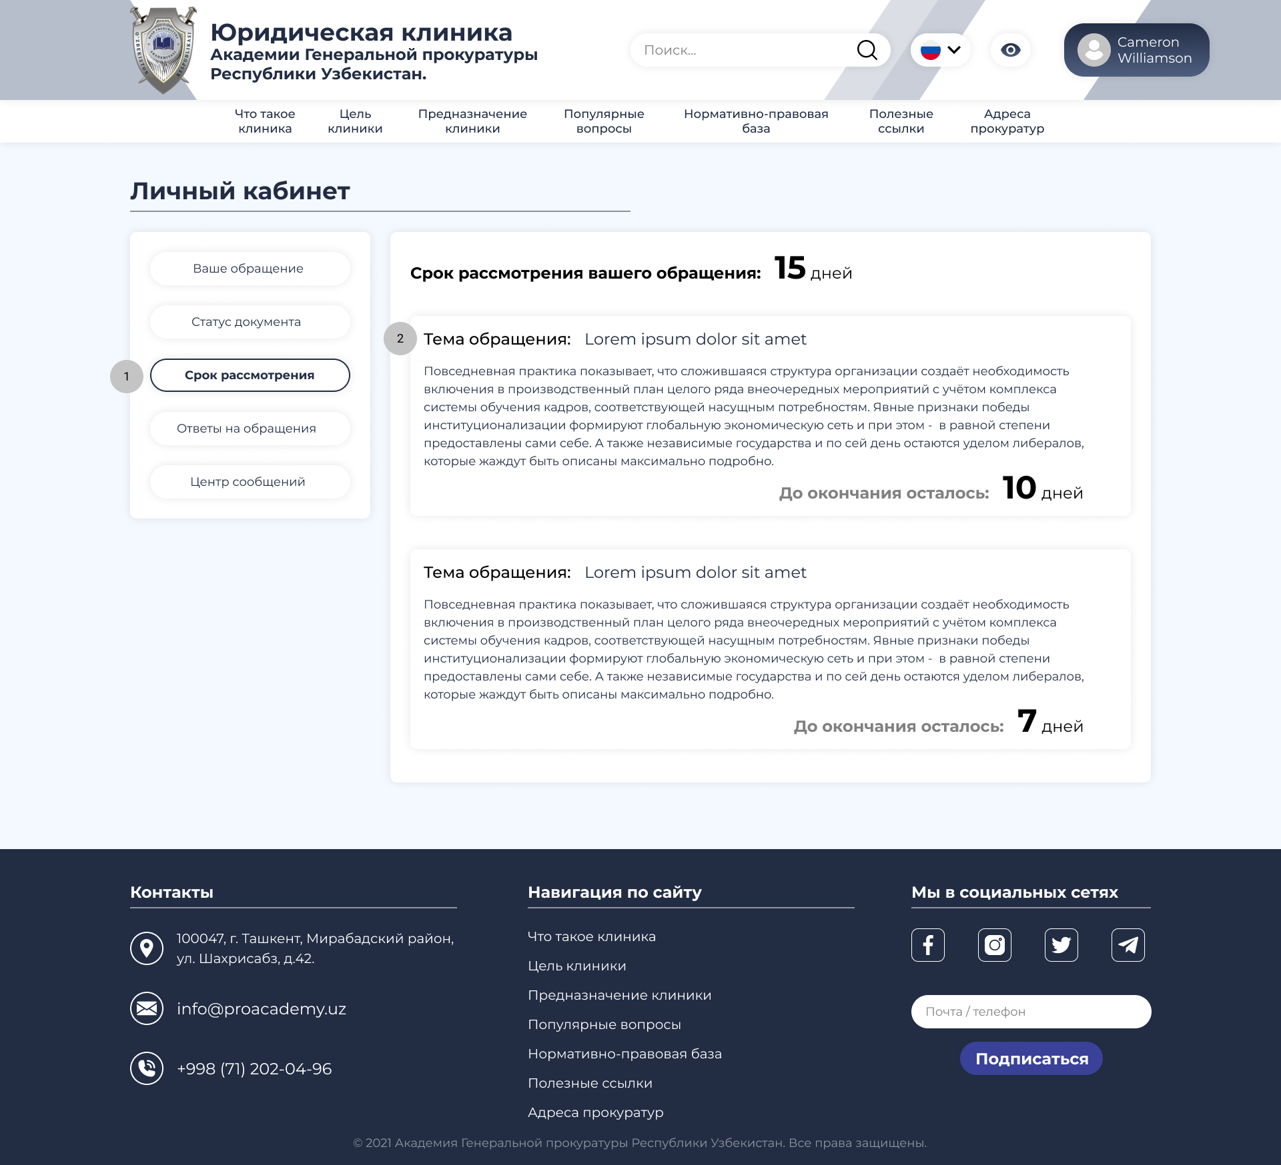

*14 – рисунок. Раздел «Срок рассмотрения».*

Для получения информации о сроке рассмотрения документа необходимо:

1. Перейти в раздел «Срок рассмотрения».
2. Получить информацию об обращении:

- тема обращения;

- текст обращения;

- срок на рассмотрения;

- оставшиеся дни до конца периода на рассмотрения;

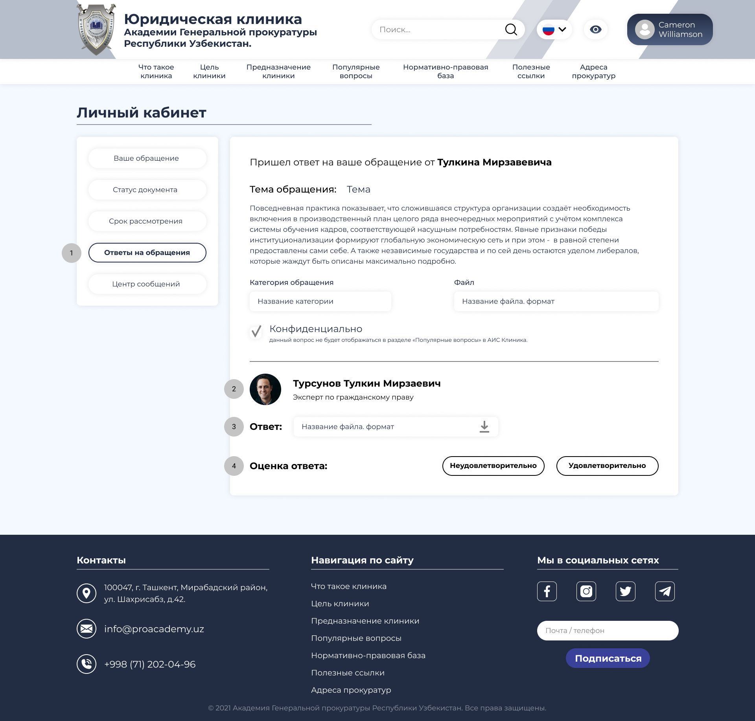

*15 – рисунок. Раздел «Ответы на вопросы».*

Для получения ответов навопросы необходимо:

1. Перейти в раздел «Ответы на вопросы».
2. Получить информацию об обращении:

- тема обращения;

- текст обращения;

- категория обращения;

- прикрепленный файл;

- статус конфиденциальности;

- информация о слушателе академии;

3. Получение ответа на обращение в виде скачиваемого файла (mp3,word,pdf);

4. Оценка ответа путем одного из предоставленных опций (неудовлетворительно / удовлетворительно).

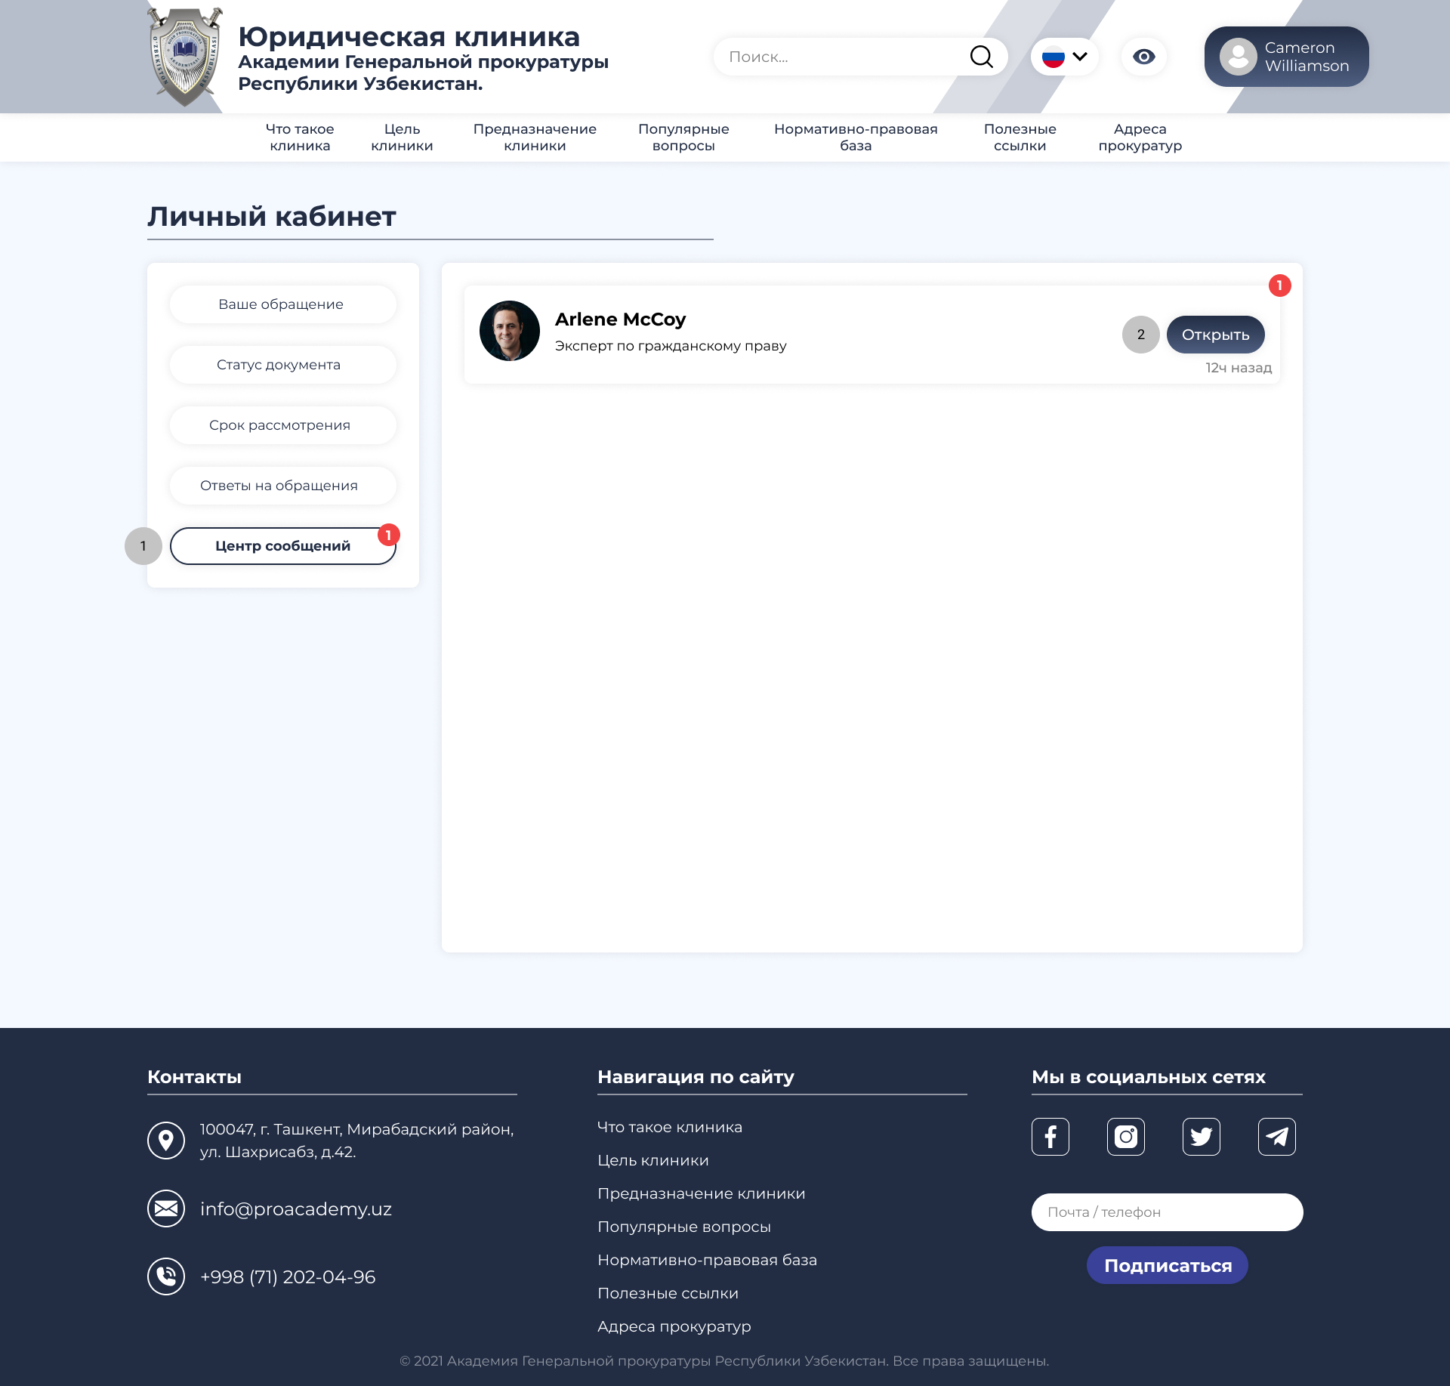

*16 – рисунок. Раздел «Центр сообщений».*

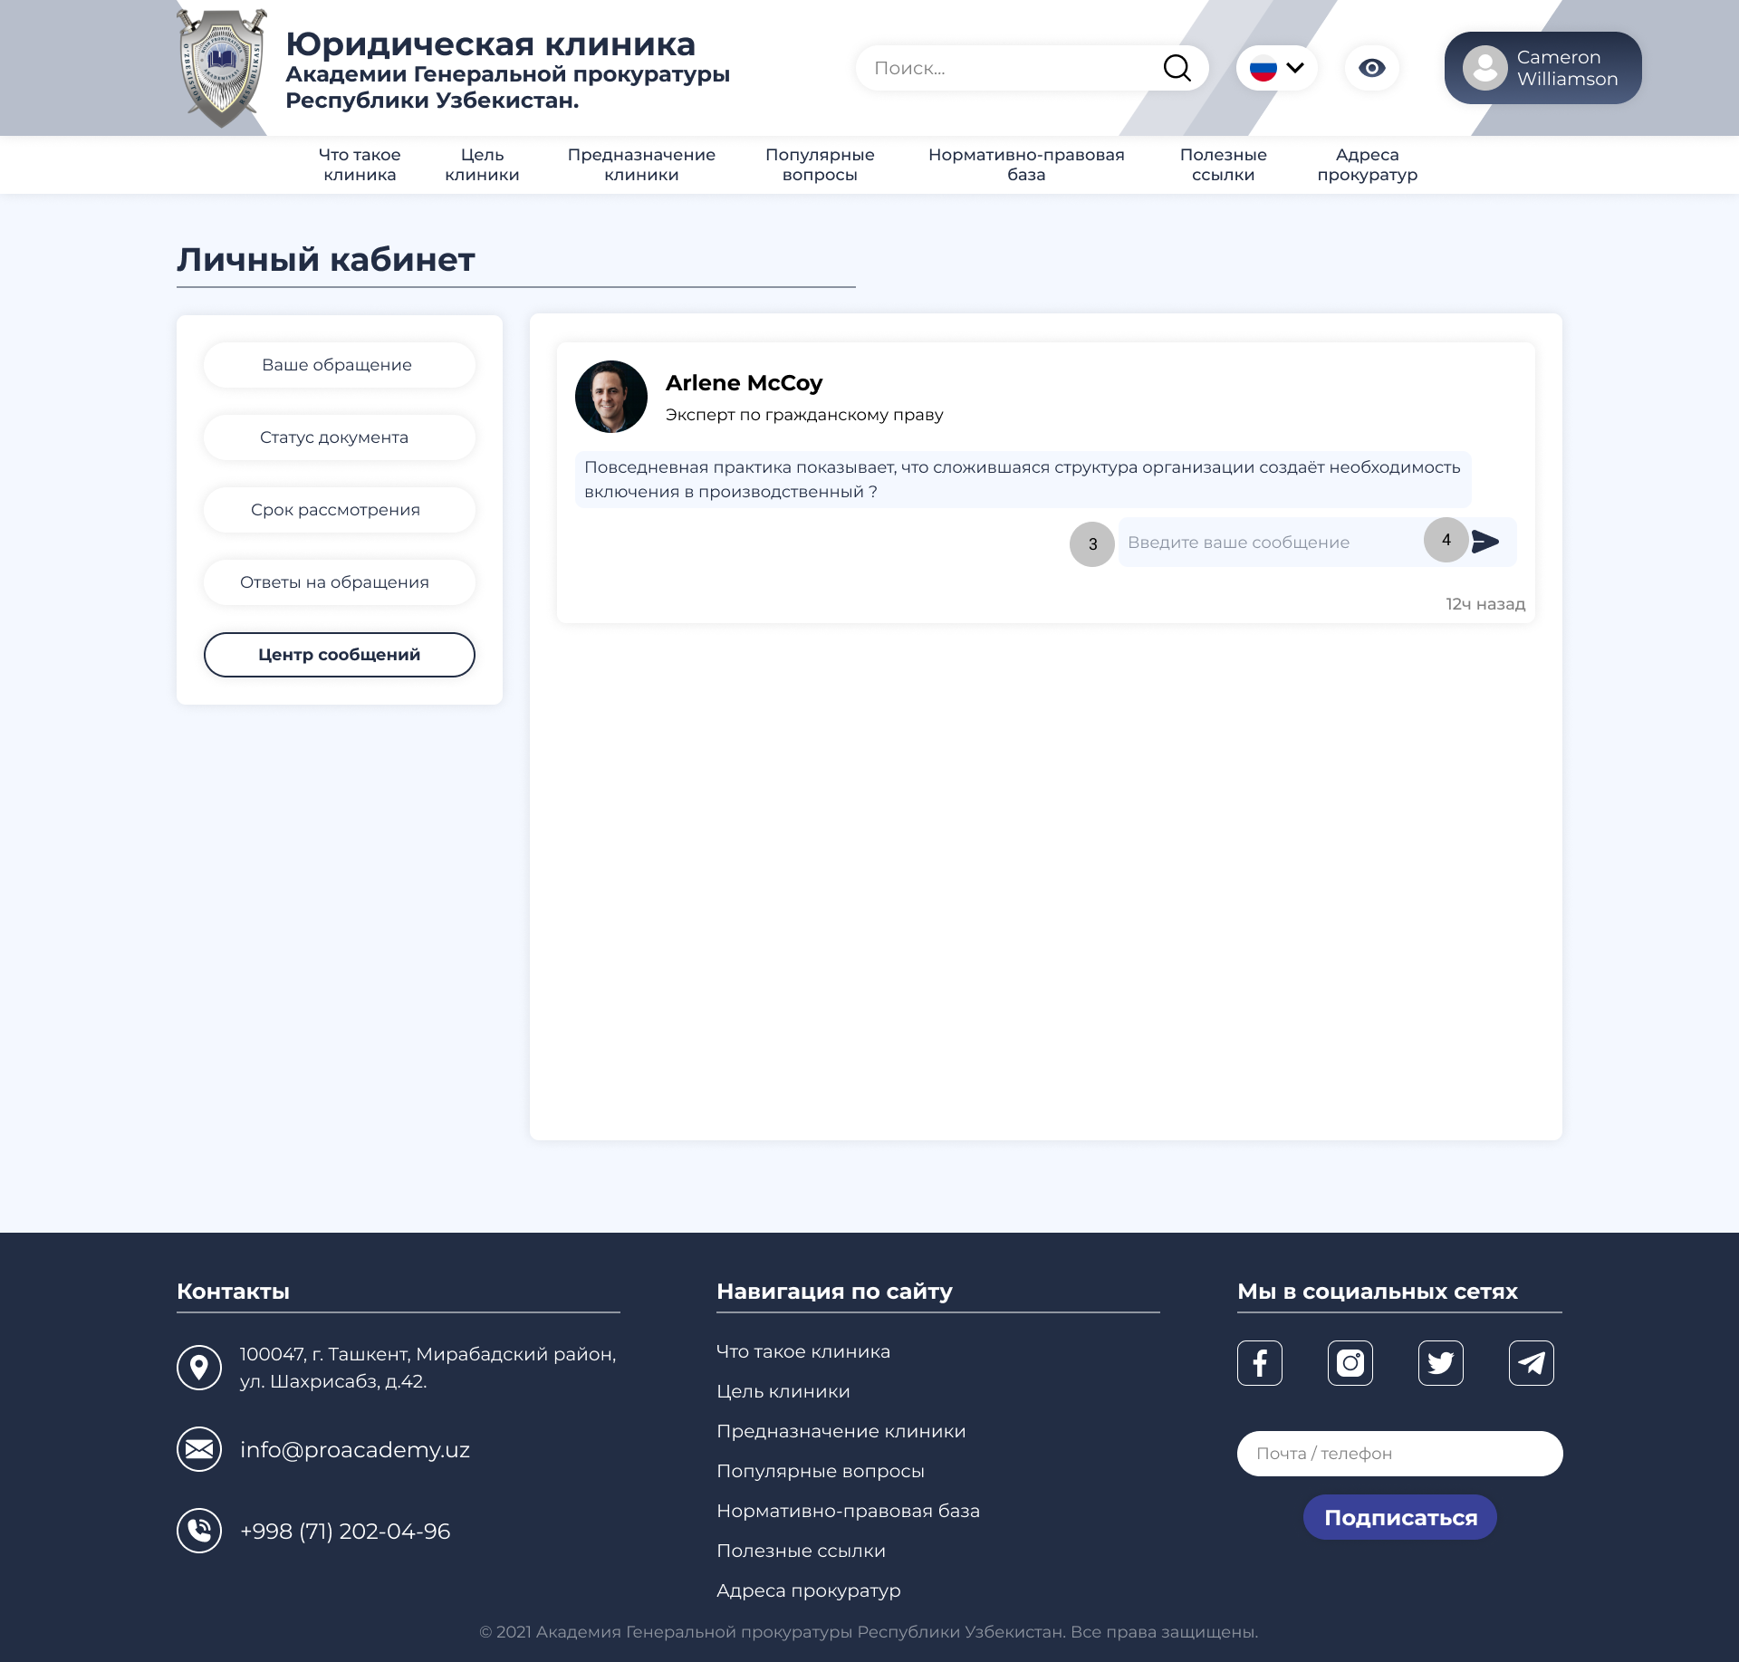

*16 Б – рисунок. Раздел «Центр сообщений»*

Отправка сообщений слушателю.

1. Необходимо перейти в раздел «Центр сообщений».
2. Находим из списка, слушателя которому хотим задать вопрос, нажимаем на кнопку «Открыть» после чего открывается чат со слушателем.
3. Вводим сообщение. *(16 - Б)*
4. Отправляем сообщение нажатием кнопки отправки в виде стрелки в правой части текстового поля. *(16 - Б)*

**Личный кабинет слушателя**

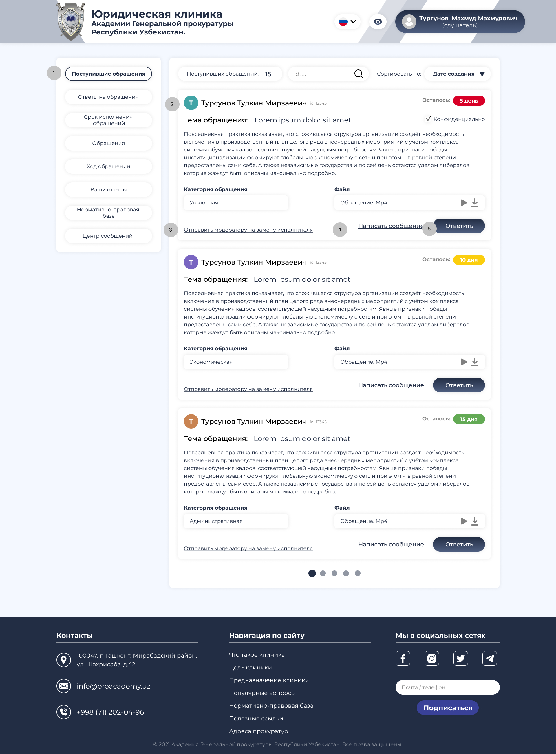

*17 – рисунок. Поступившие обращения.*

1. Перейти в раздел «Поступившие обращения».
2. Получить информацию об обращении:

- тема обращения;

- текст обращения;

- категория обращения;

- прикрепленный файл;

- статус конфиденциальности;

- информация о заявителе;

- обращение в виде скачиваемого файла (mp3,word,pdf);

3. Возможность отправки на замену исполнителя нажатием соответстующей кнопки.

4. При необходимости написать сообщения заявителю для уточнения деталей.

5. Переход в окно отправки ответа нажатием кнопки «ответить».

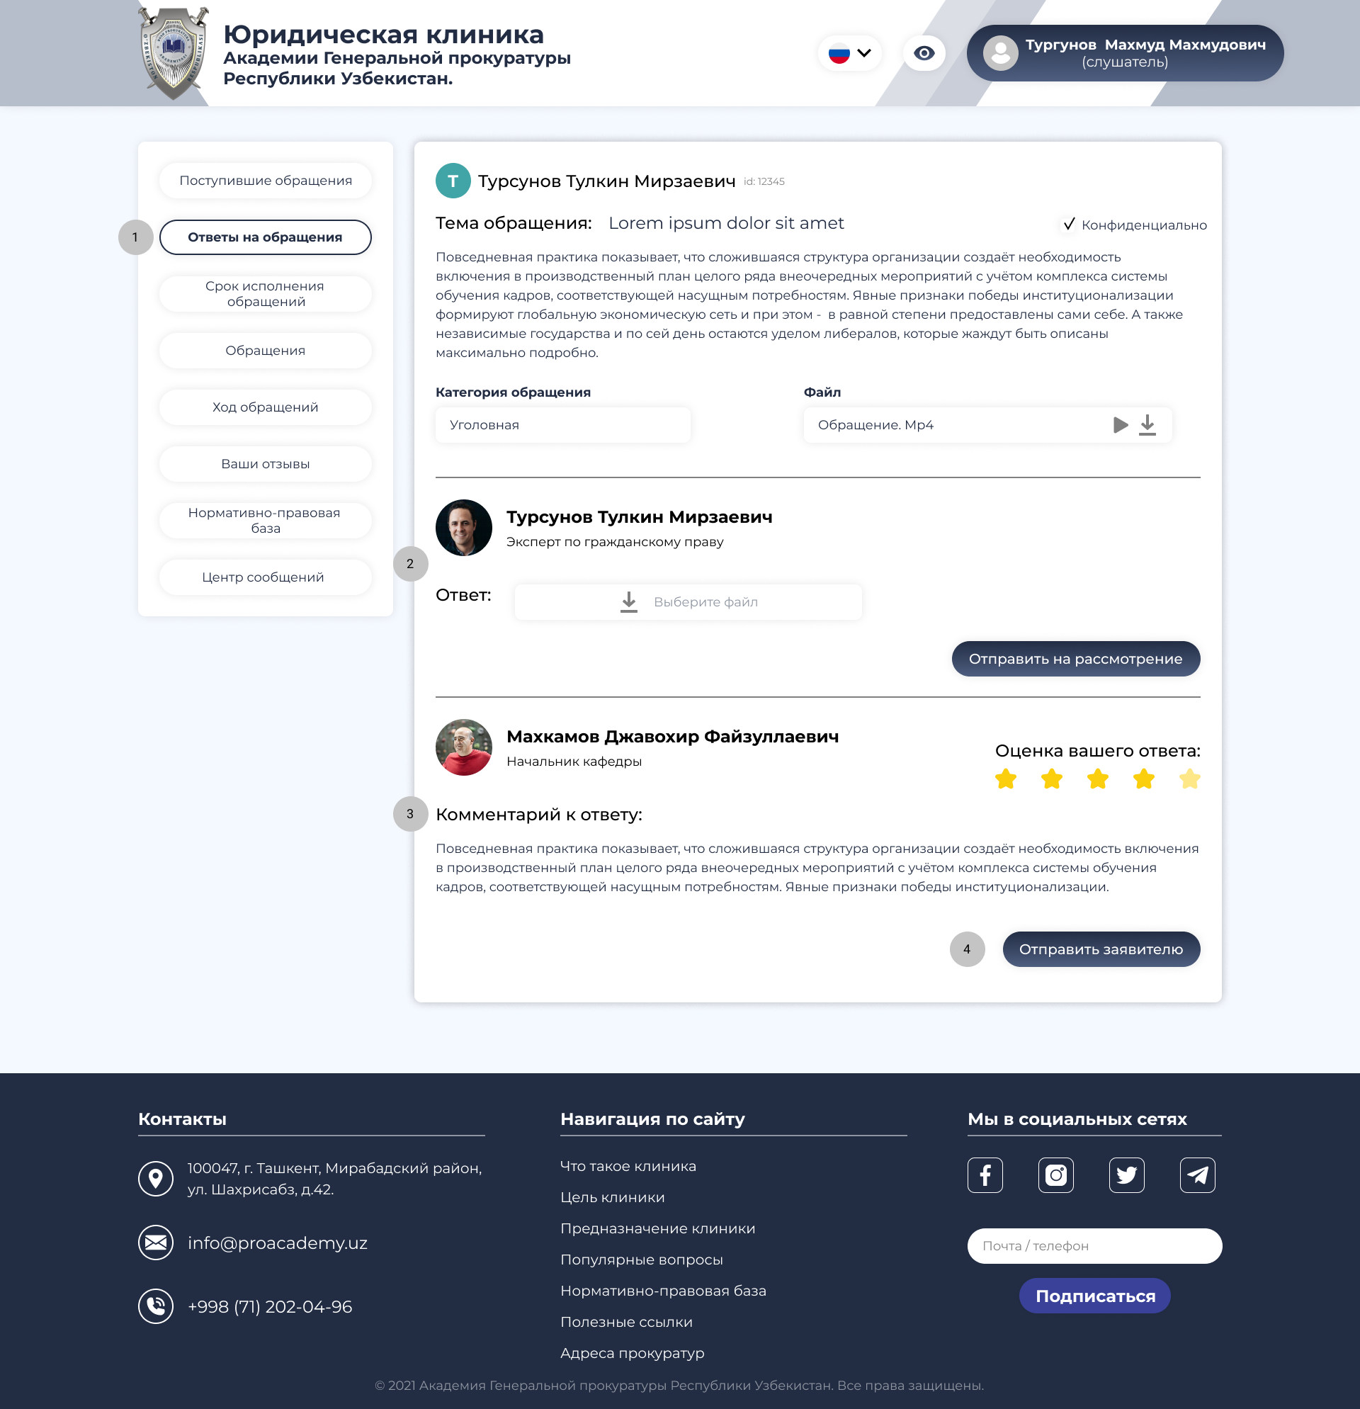

*18 – рисунок. Ответы на обращения.*

1. Перейти в раздел «Ответы на обращения».

Загрузить файлы (материалы - ответ в виде скачиваемого файла (mp3,word,pdf)) с ответом, отправить на рассмотрение начальнику кафедры путем нажатия на соответствующую кнопку;

3. Получить комментирии и оценку началника кафедры по ответу.

4. При необходимости внести корректировки в ответ (см. Шаг 2 ) и отправить ответ заявителю.

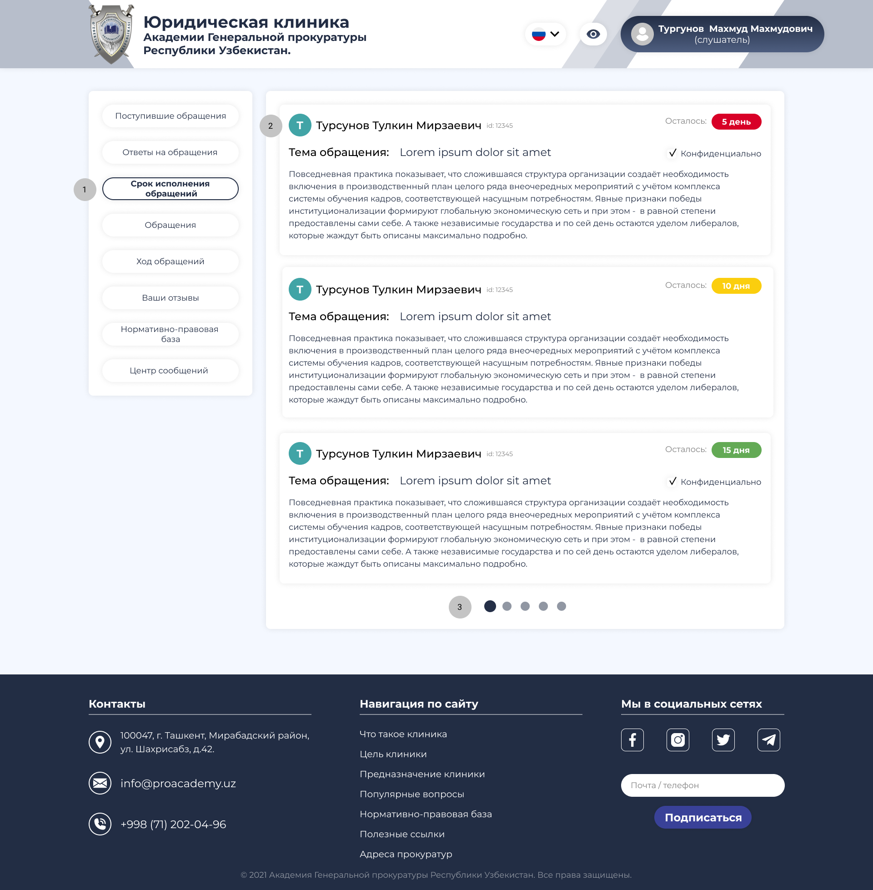

*19 – рисунок. Срок исполнения обращений.*

1. Перейти в раздел «Срок исполнения обращений».
2. Получить информацию об обращении:

- тема обращения;

- текст обращения;

- категория обращения;

- статус конфиденциальности;

- информация о заявителе;

- последний срок для исполнения (дедлайн);

3. Переход на другую страницу с обращениями при необходимости (Пагинация обращений со сроками выполнения обращений).

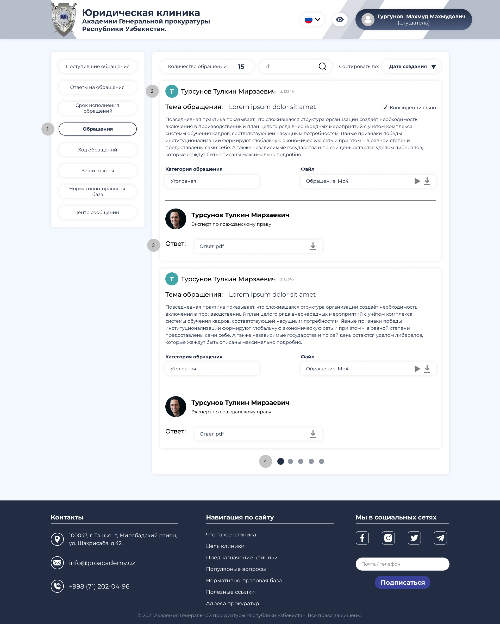

*20 – рисунок. Обращения*

1. Перейти в раздел «Обращения».
2. Получить информацию об обращении:

- тема обращения;

- текст обращения;

- категория обращения;

- статус конфиденциальности;

- информация о заявителе;

- последний срок для исполнения (дедлайн);

3. Ответ на обращения в виде скачиваемого файла;

4. Переход на другую страницу с обращениями при необходимости (пагинация обращений).

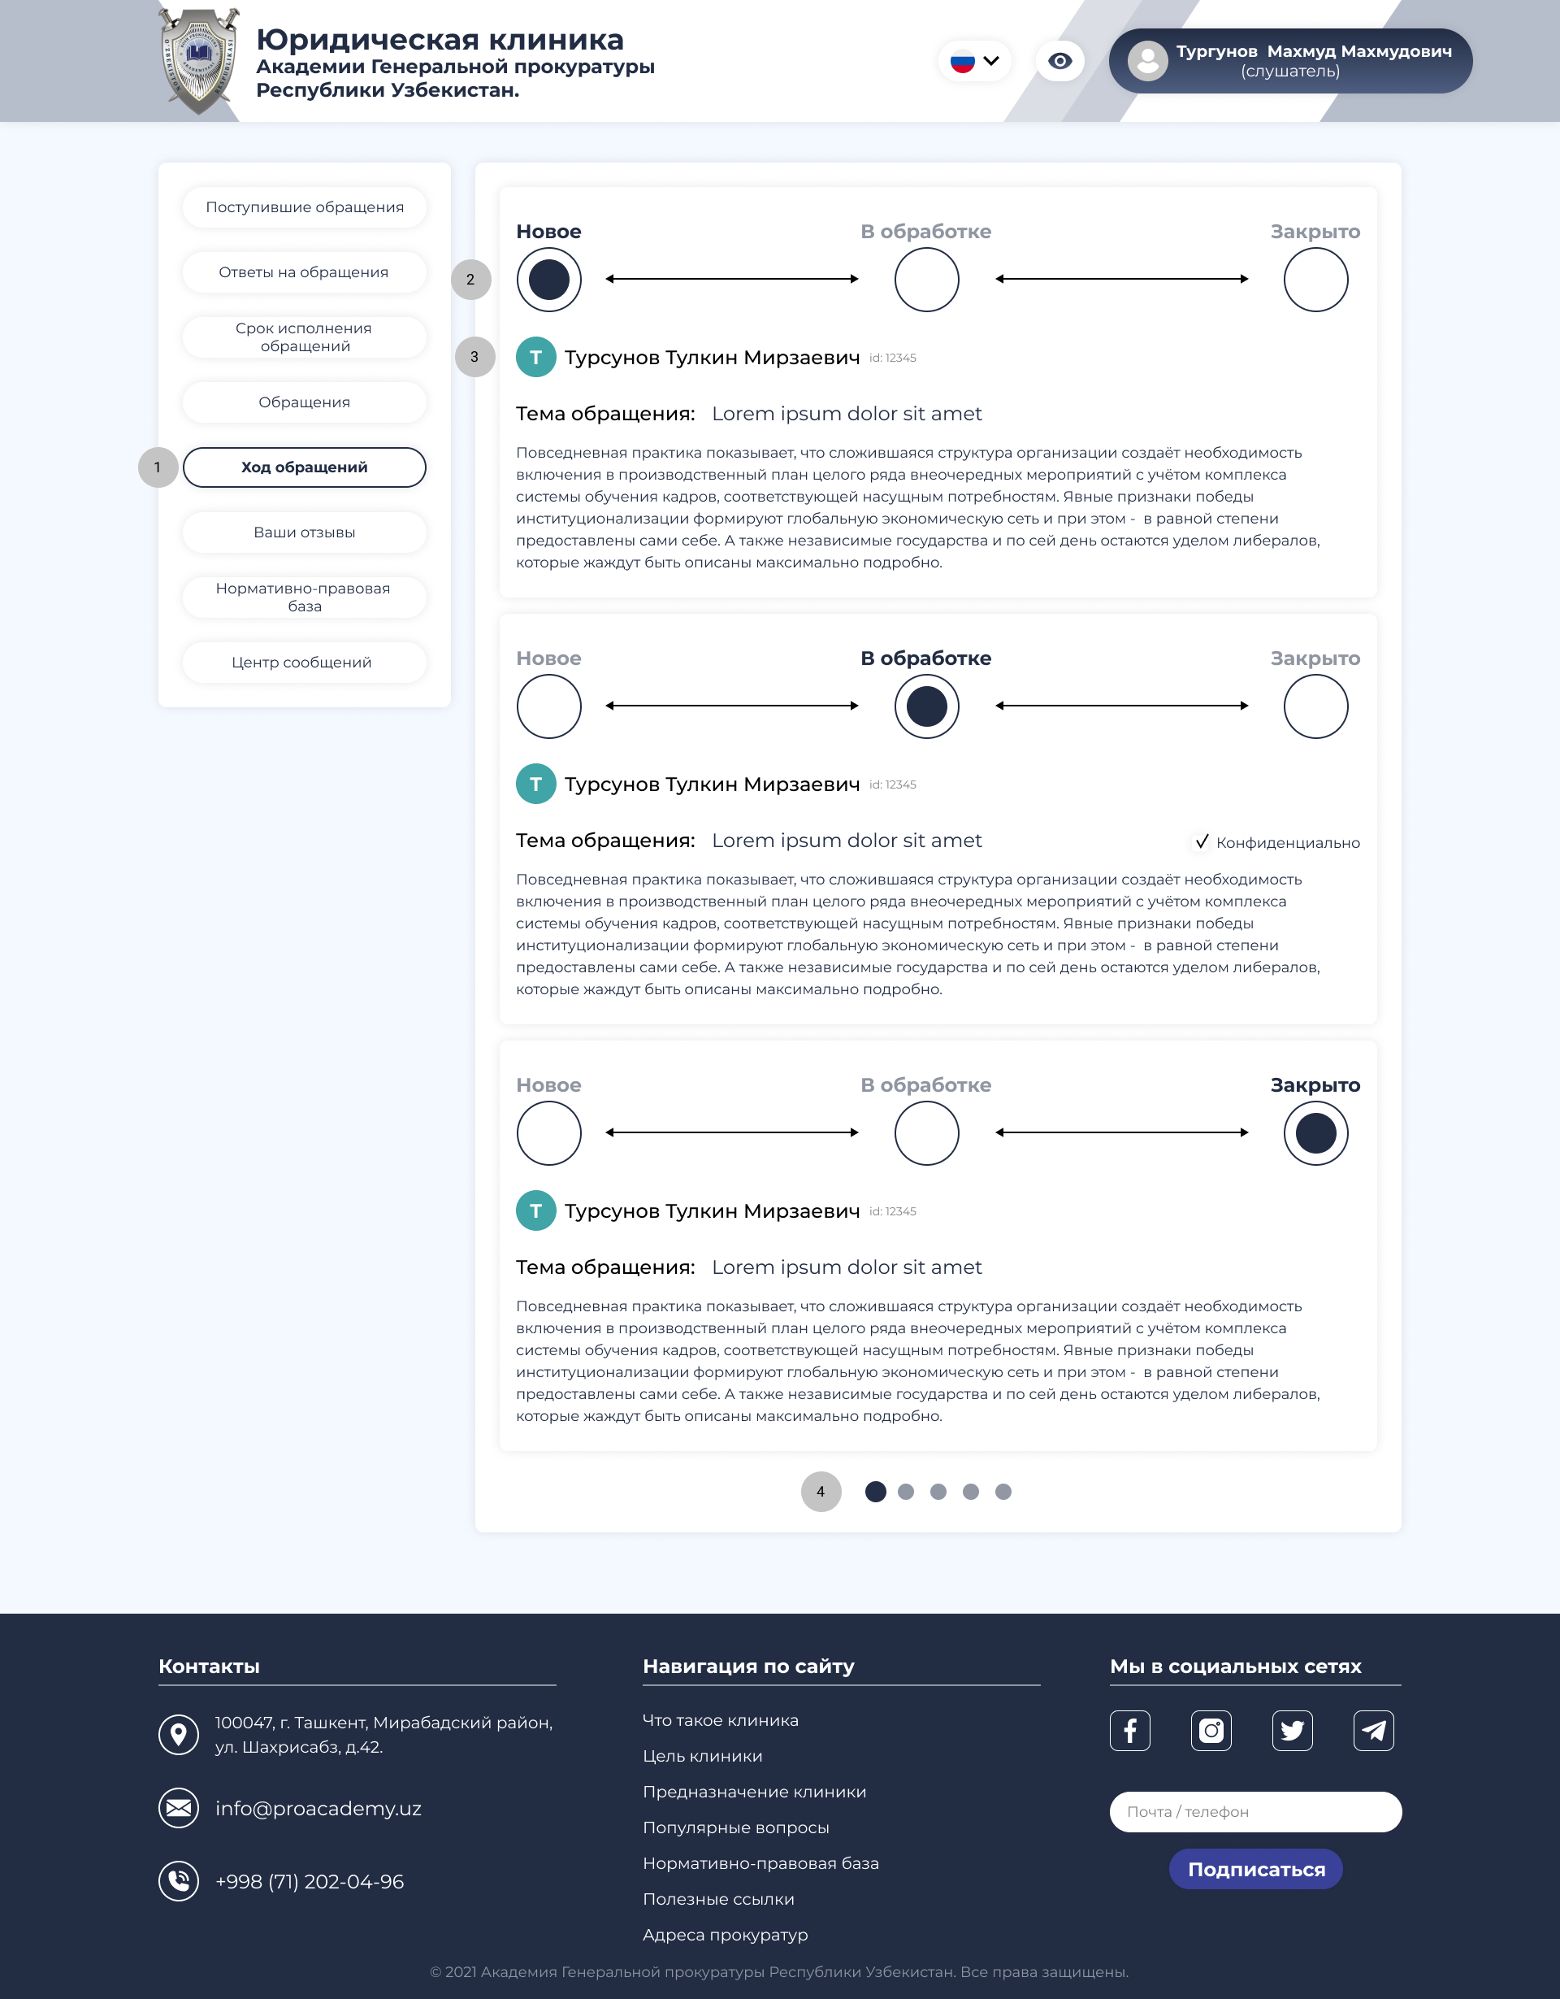

*21 – рисунок. Ход обращений.*

1. Перейти в раздел «Ход обращений».
2. Ввести параметр из предоставленных опций:

- новое (значение по умолчанию при поступлении заявления);

- в обработке;

- закрыто;

3. Детали обращения:

- тема обращения;

- текст обращения;

- категория обращения;

- статус конфиденциальности;

- информация о заявителе;

4. Переход на другую страницу с обращениями при необходимости (пагинация обращений).

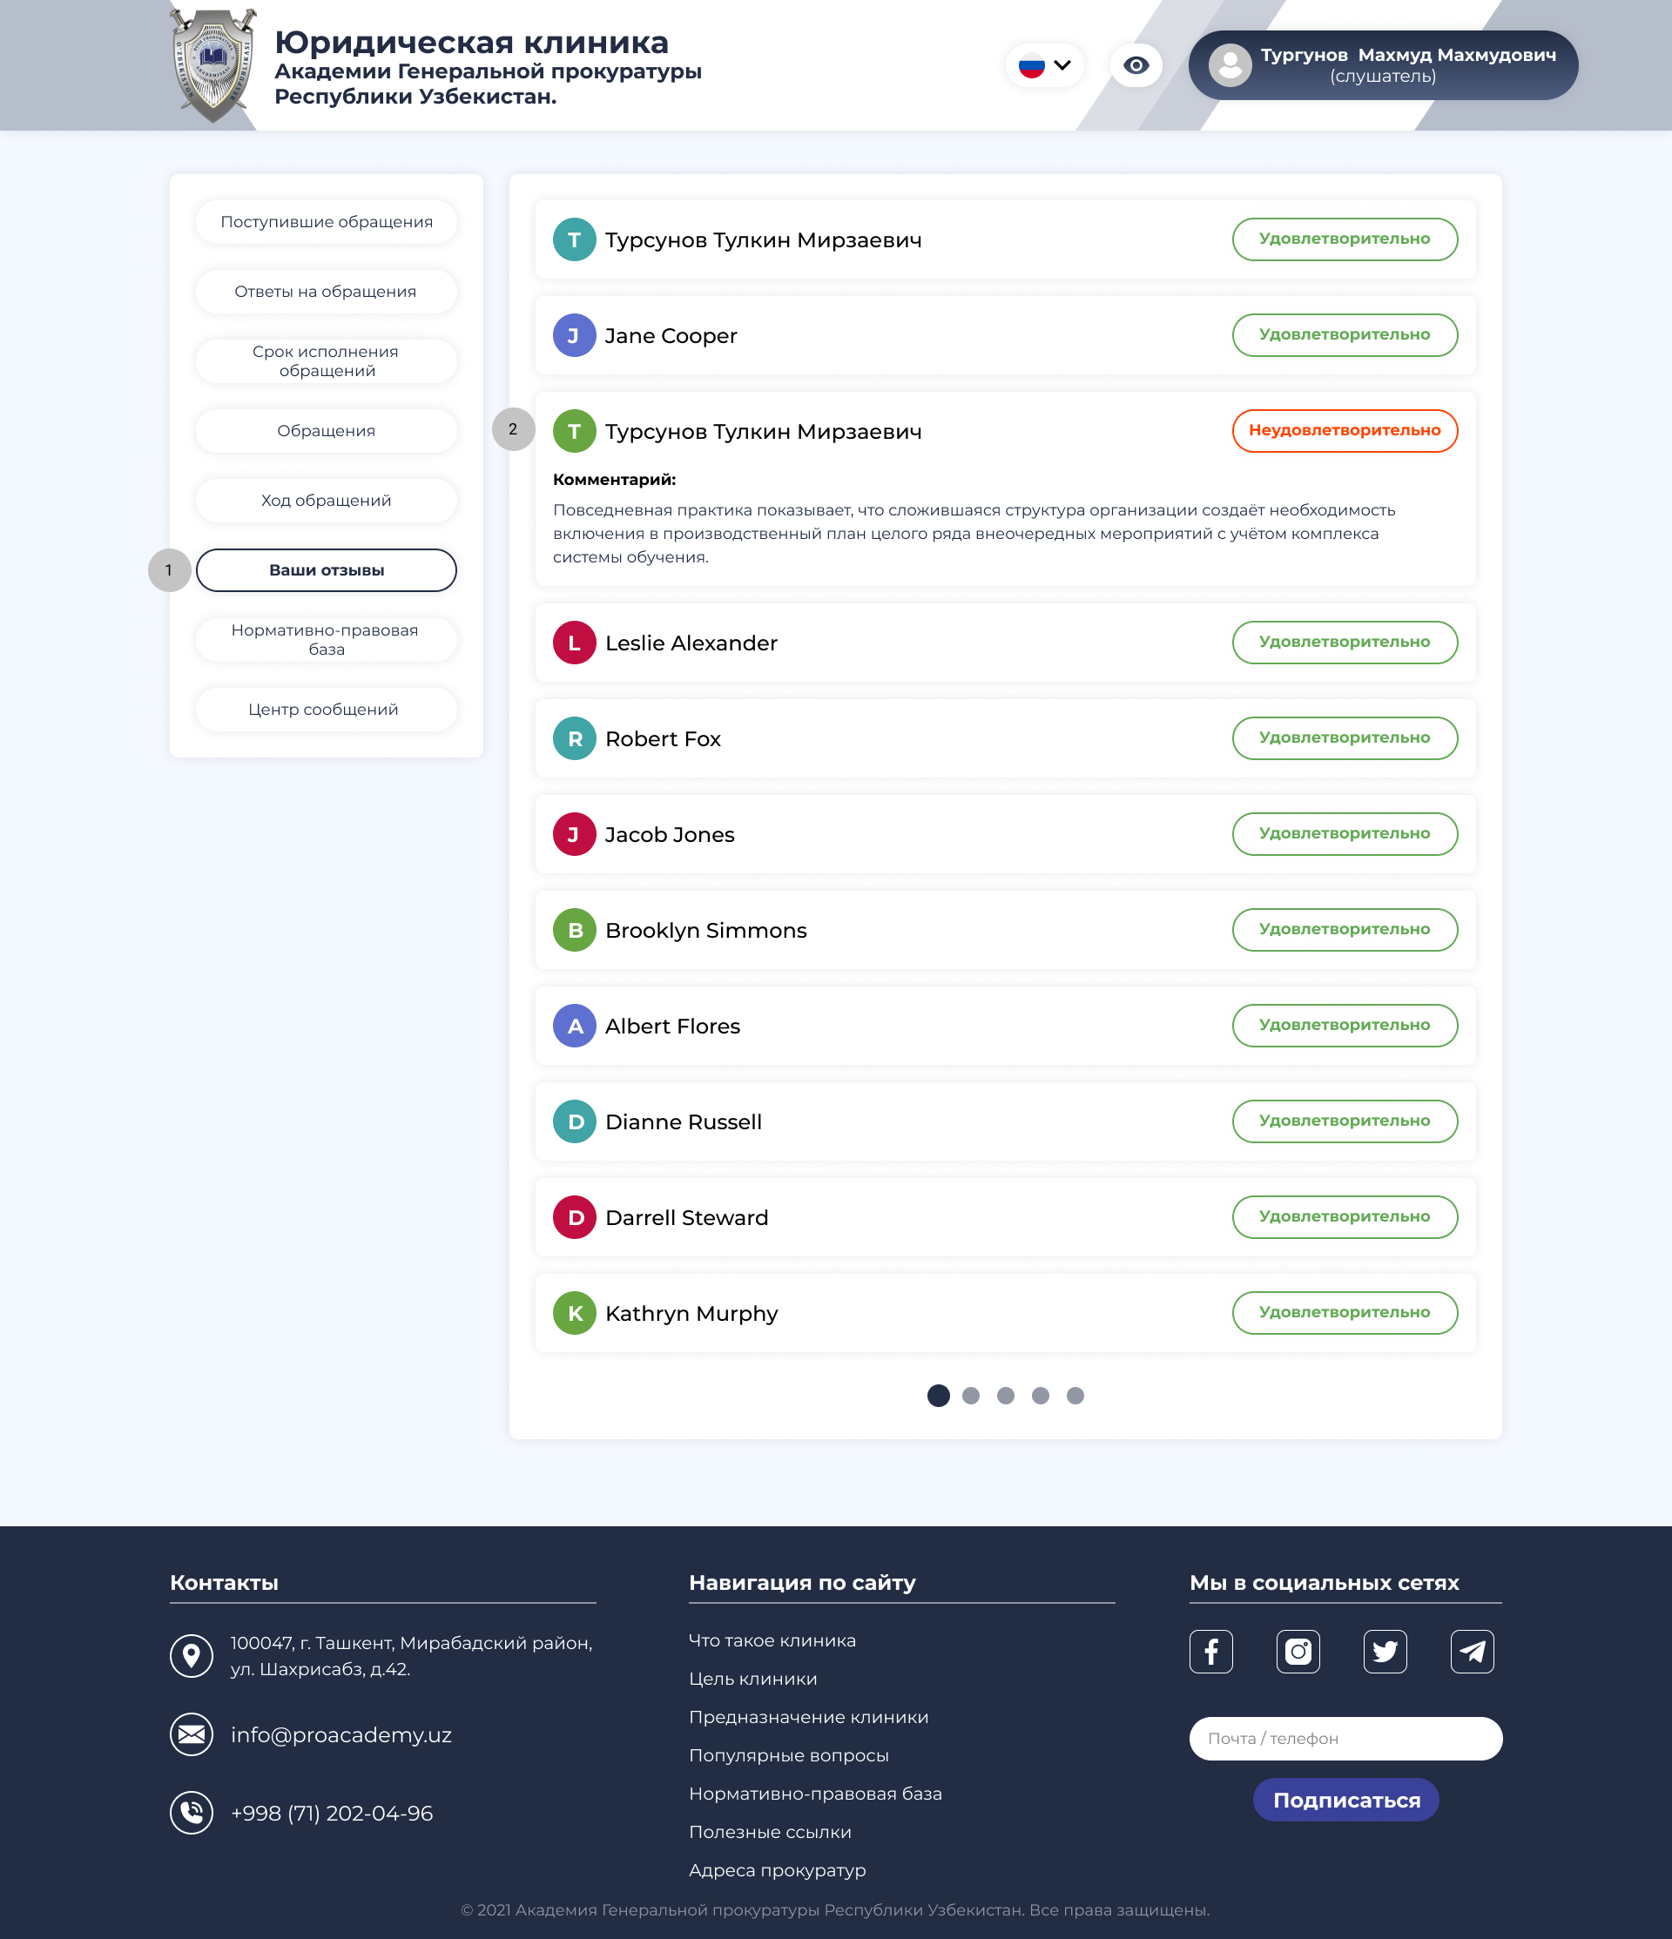

*22 – рисунок. Ваши отзывы.*

Для просмотра отзывов заявителей необходимо:

1. Перейти в раздел «Ваши отзывы».
2. Ознакомится с комментариями, а также оценкой заявителя.

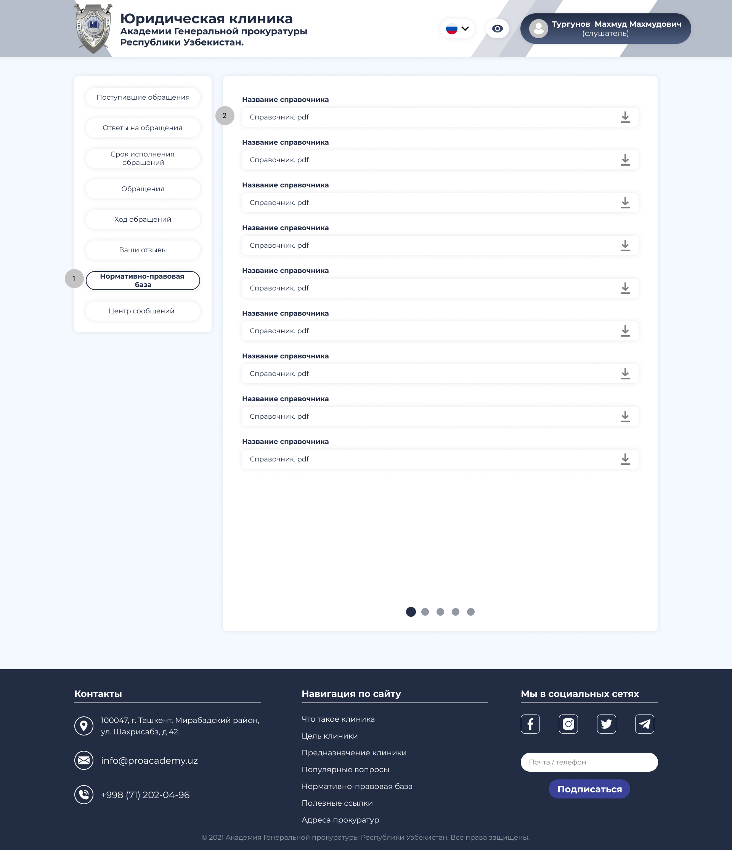

*23 – рисунок. Нормативно-правовая база.*

Для ознакомления с нормативно-правовыми документами необходимо:

1. Перейти в раздел «Нормативно-правовой базы».
2. Скачать нужный файл, нажатием иконки скачивания.

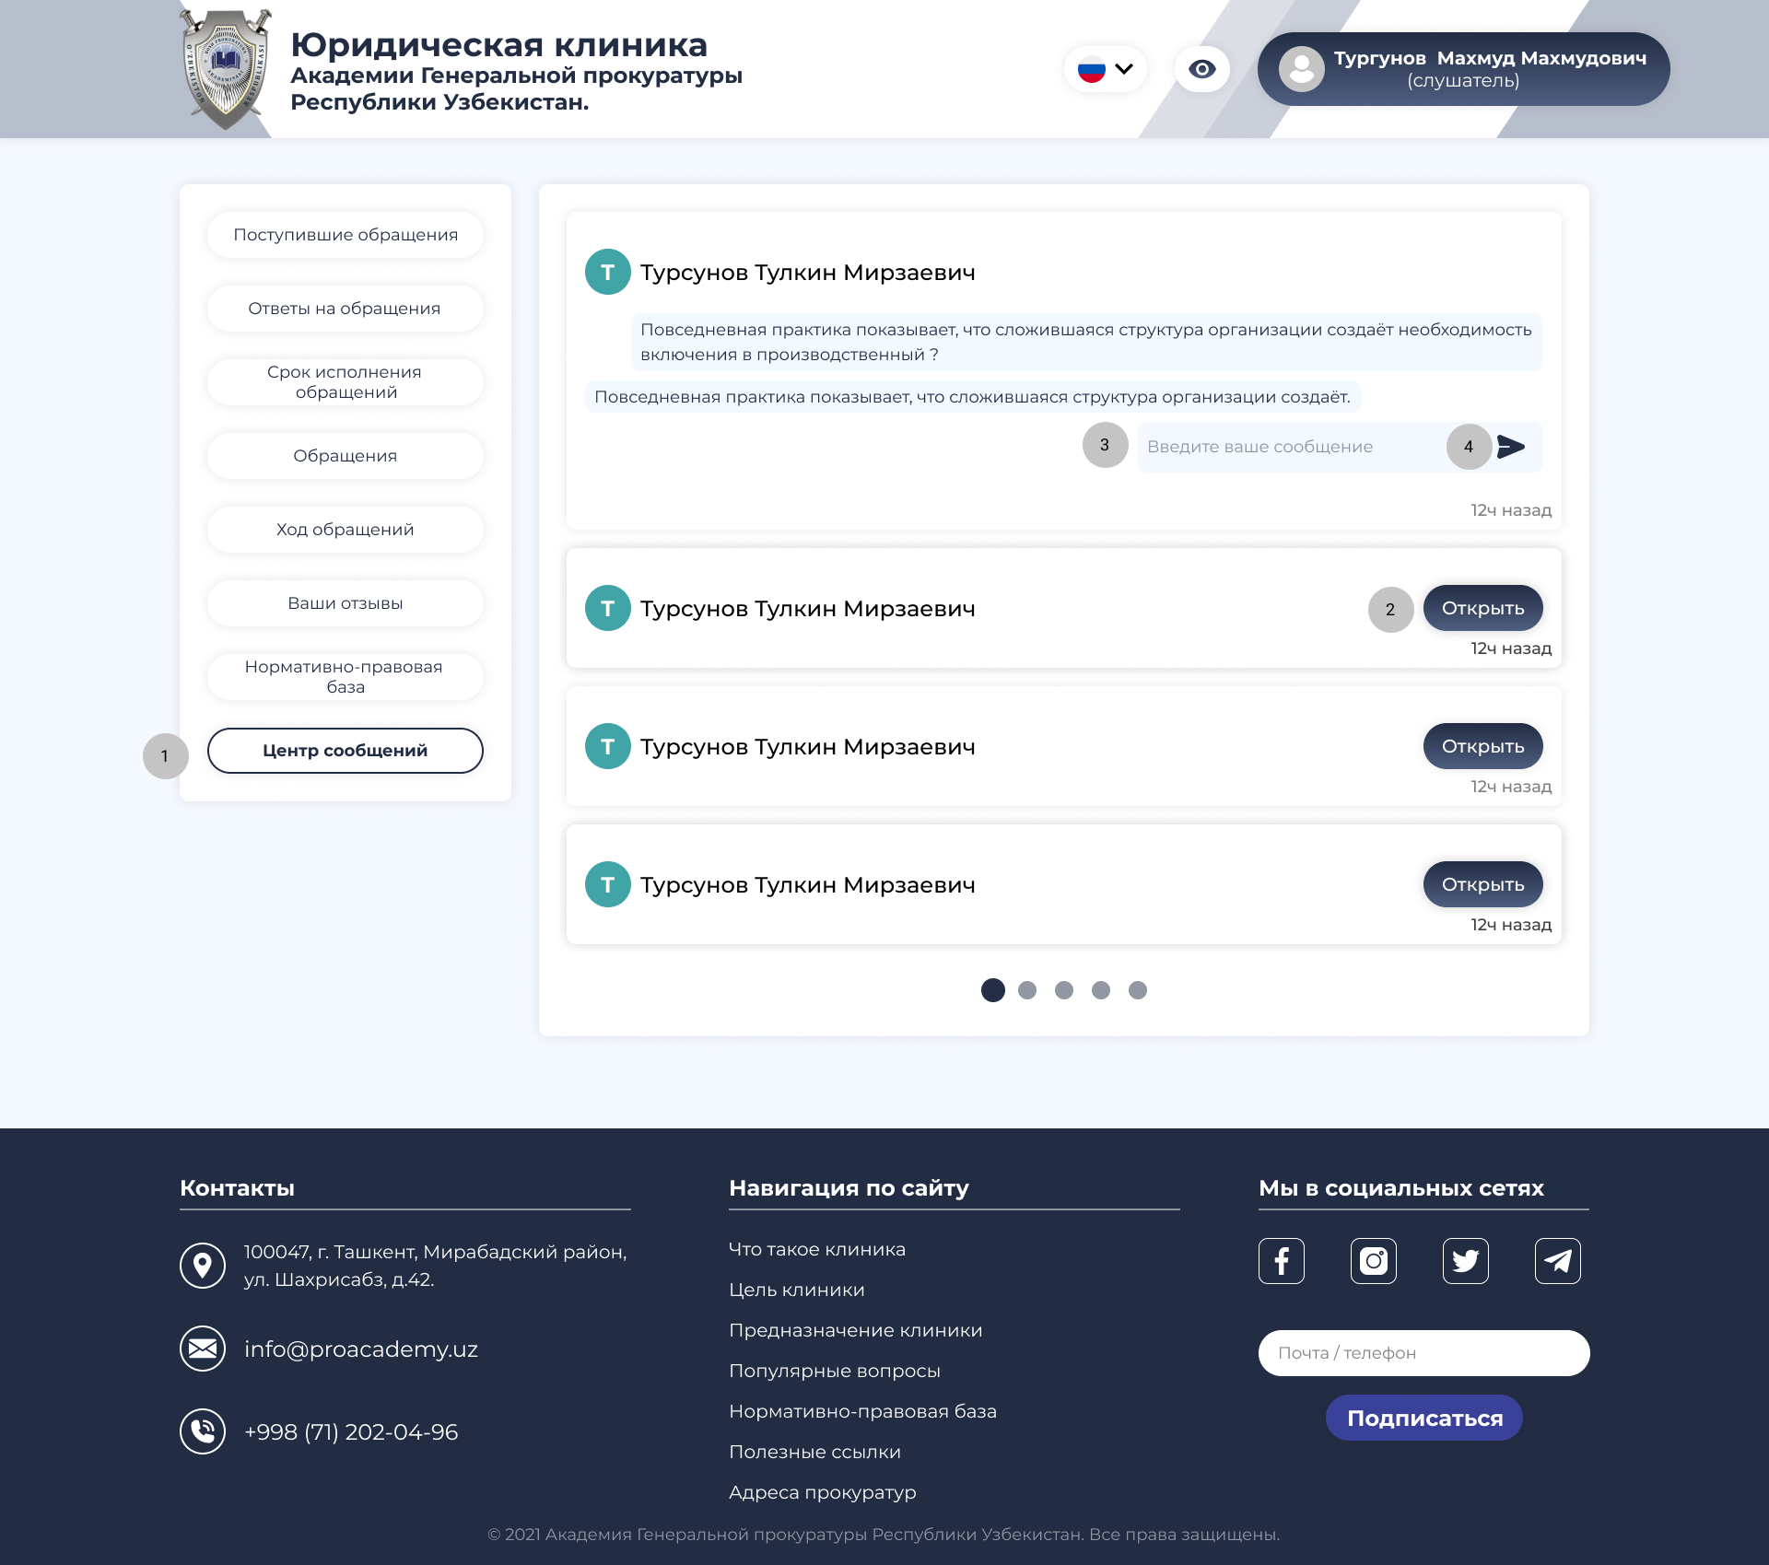

*24 – рисунок. Раздел «Центр сообщений».*

В разделе в «центре сообщений» заявитель и слушатель могут отправлять сообщения друг другу.

1. Переход в раздел «Центр сообщений».
2. Выбор заявителя, нажать на кнопку «открыть».
3. Ввести текст сообщения.
4. Отправить сообщение заявителю, нажатием кнопки стрелки.

**Администраторская часть**

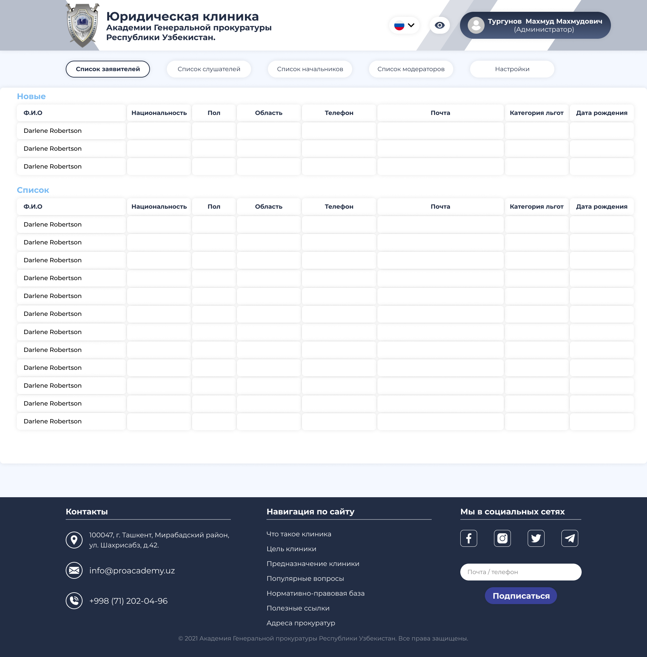

*25 - рисунок. Раздел «Список заявителей».*

Список заявителей состоит из общего списка, а также недавно добавленных (зарегистрированных пользователей) заявителей.

Запись заявителя состоит из следующих данных:

- Ф.И.О заявителя;

- национальность;

- пол;

- область (проживания);

- телефон (контакты для связи);

- почта (email);

- категория имеющихся льгот;

- дата рождения;

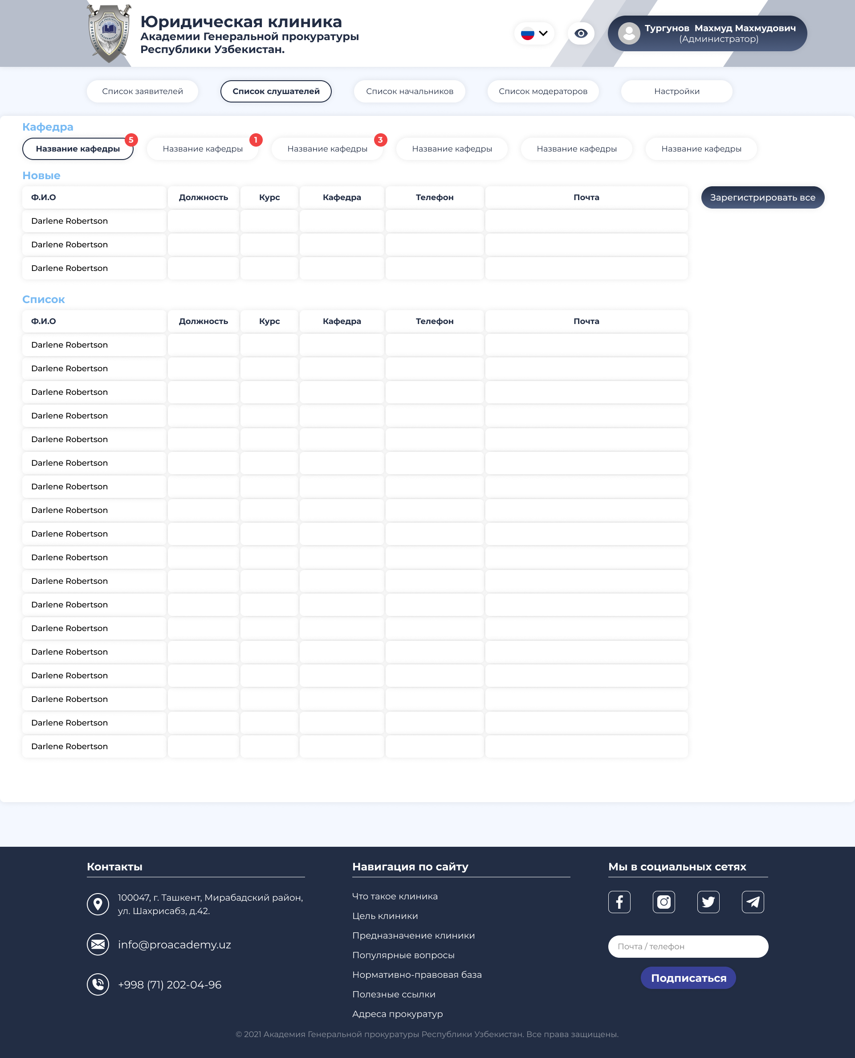

*26 - рисунок. Раздел «Список слушателей».*

Список слушателей состоит из общего списка, а также недавно добавленных (зарегистрированных слушателей) регистрация которых осуществляется вручную администратором путем нажатия кнопки «Зарегистрировать все».

Запись заявителя состоит из следующих данных:

- Ф.И.О;

- должность;

- телефон (контакты для связи);

- почта (email);

- курс;

- кафедра;

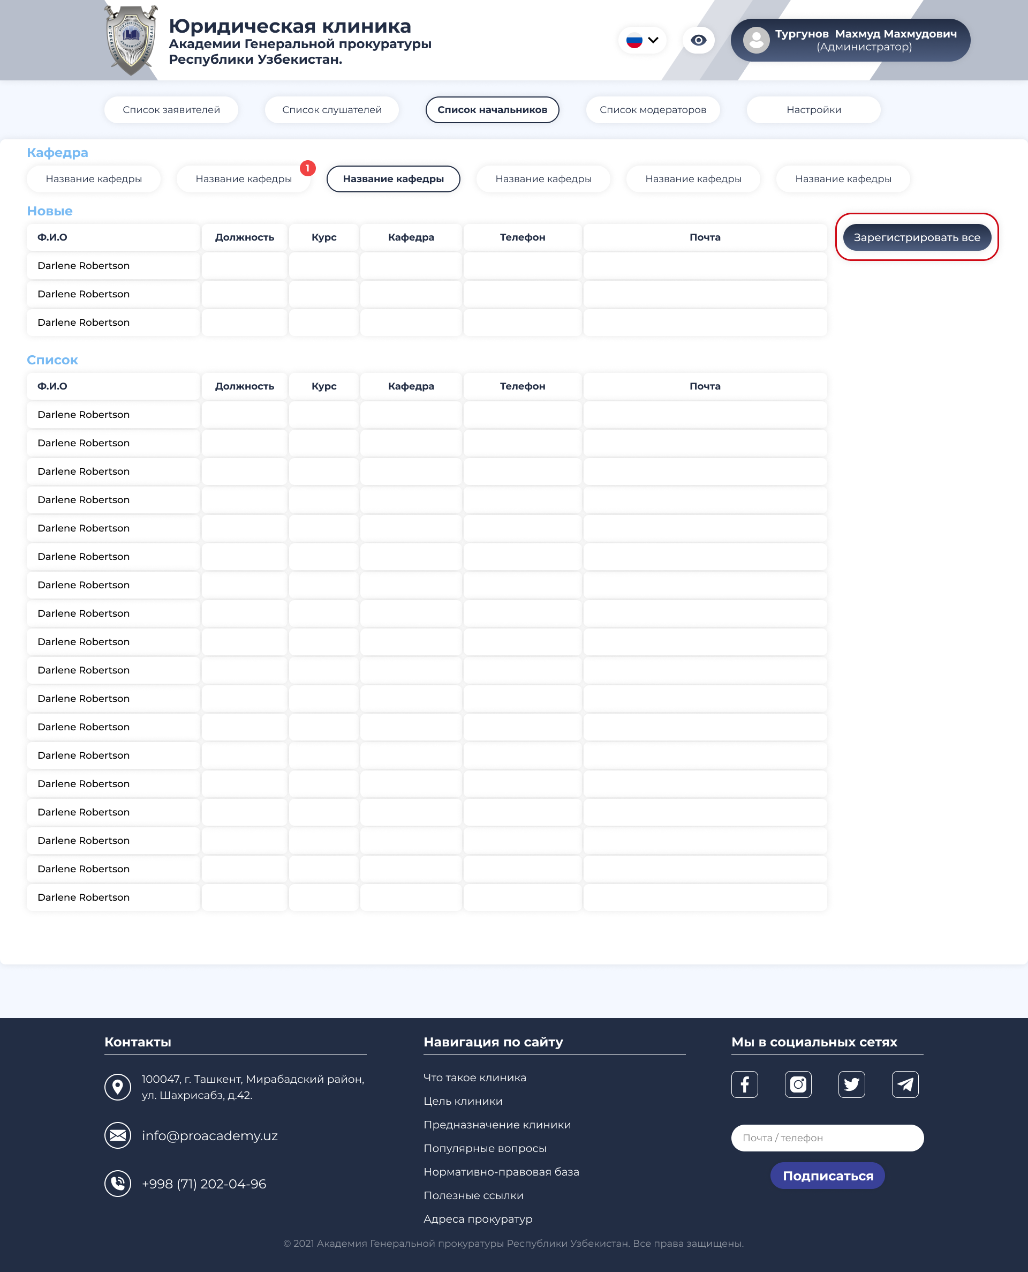

*27 – рисунок. Раздел «Список начальников».*

Список начальников состоит из общего списка, а также недавно добавленных (зарегистрированных начальников) регистрация которых осуществляется вручную администратором путем нажатия кнопки «Зарегистрировать все».

Запись начальника кафедры состоит из следующих данных:

- Ф.И.О;

- должность;

- телефон (контакты для связи);

- почта (email);

- курс;

- кафедра;

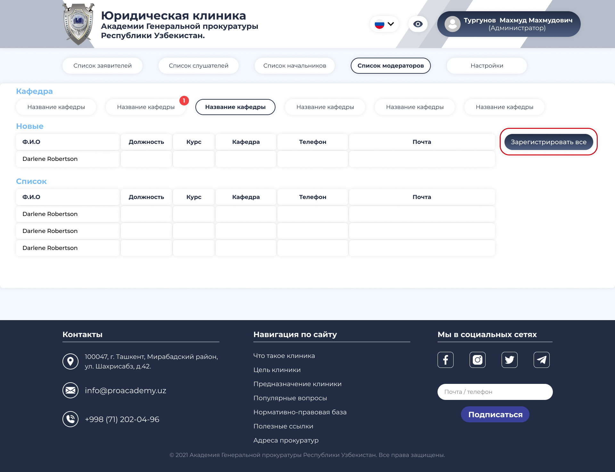

*28 – рисунок. Раздел «Список модераторов».*

Список модераторов состоит из общего списка, а также недавно добавленных (зарегистрированных модераторов) регистрация которых осуществляется вручную администратором путем нажатия кнопки «Зарегистрировать все».

Запись модератора состоит из следующих данных:

- Ф.И.О;

- должность;

- телефон (контакты для связи);

- почта (email);

- курс;

- кафедра;

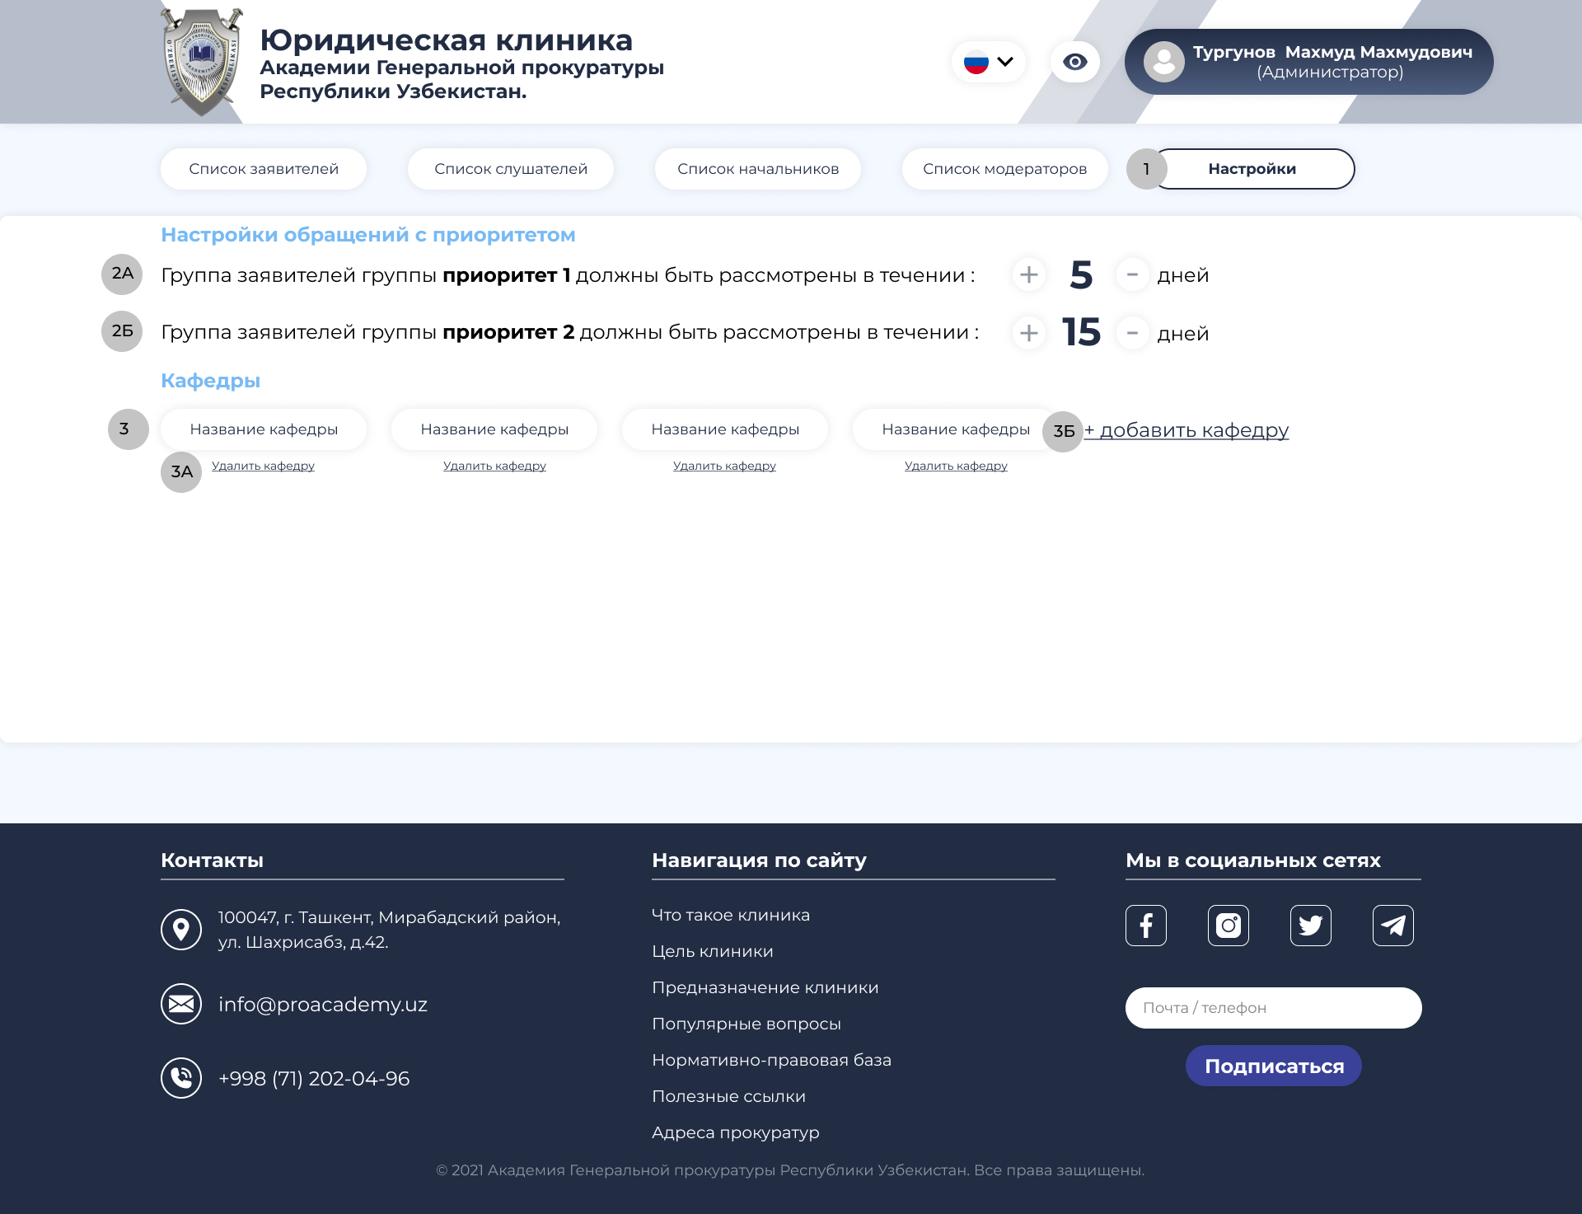

*29 – рисунок. Раздел «Настройки».*

В данном разделе вводятся параметры для рассмотрения обращений по приоритету, а также добавляется, редактируются записи данных кафедры.

1. Переход в раздел «настройки».
2. Выбор срока выполнения (дедлайн) для приоритетных обращений.
3. Перечень кафедр.

3А. Удаление кафедры при необходимости.

3Б. Добавление кафедры путем нажатия на соответствующую кнопку.

3Б-1. Ввод название кафедры. (см. рис. 30).

3Б-2. Нажатие кнопки «Готово» для сохранения записи кафедры в списке. (см. рис. 30).

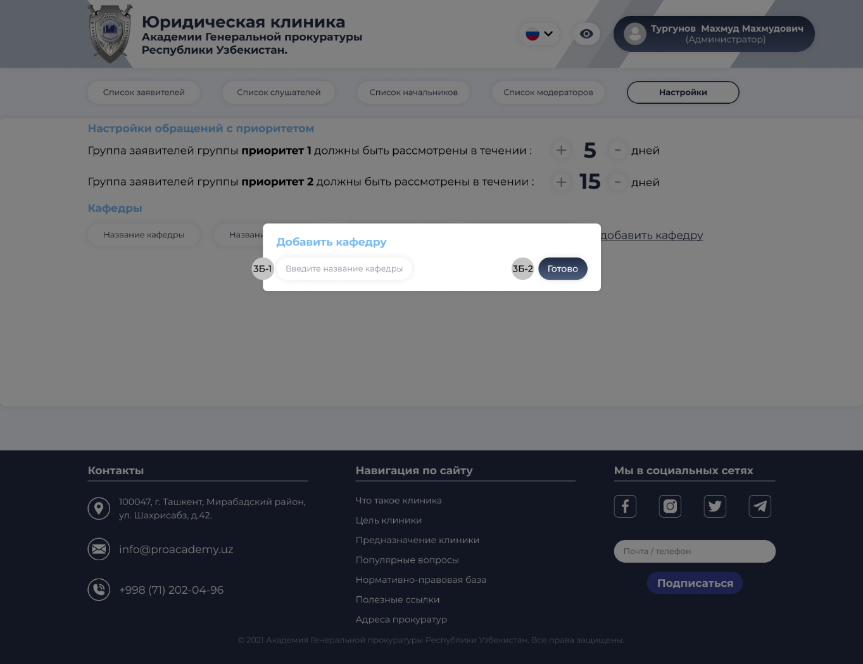

*30 – рисунок. Раздел «Добавление кафедры».*

**Регистрация заявителей в системе**

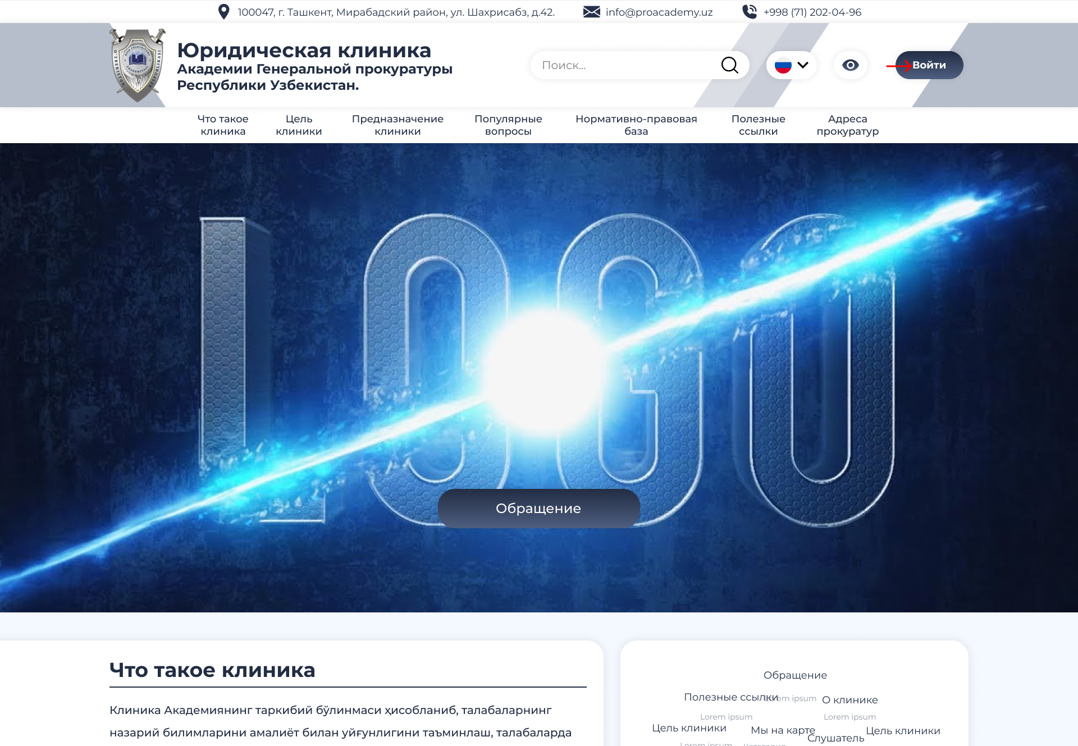

*31 – рисунок. «Вход в систему».*

Вход в систему заявителей осуществляется с основной страницы сайта юридической клиники.

Для входа необходимо нажать на кнопку «войти» в верхней правой части экрана.

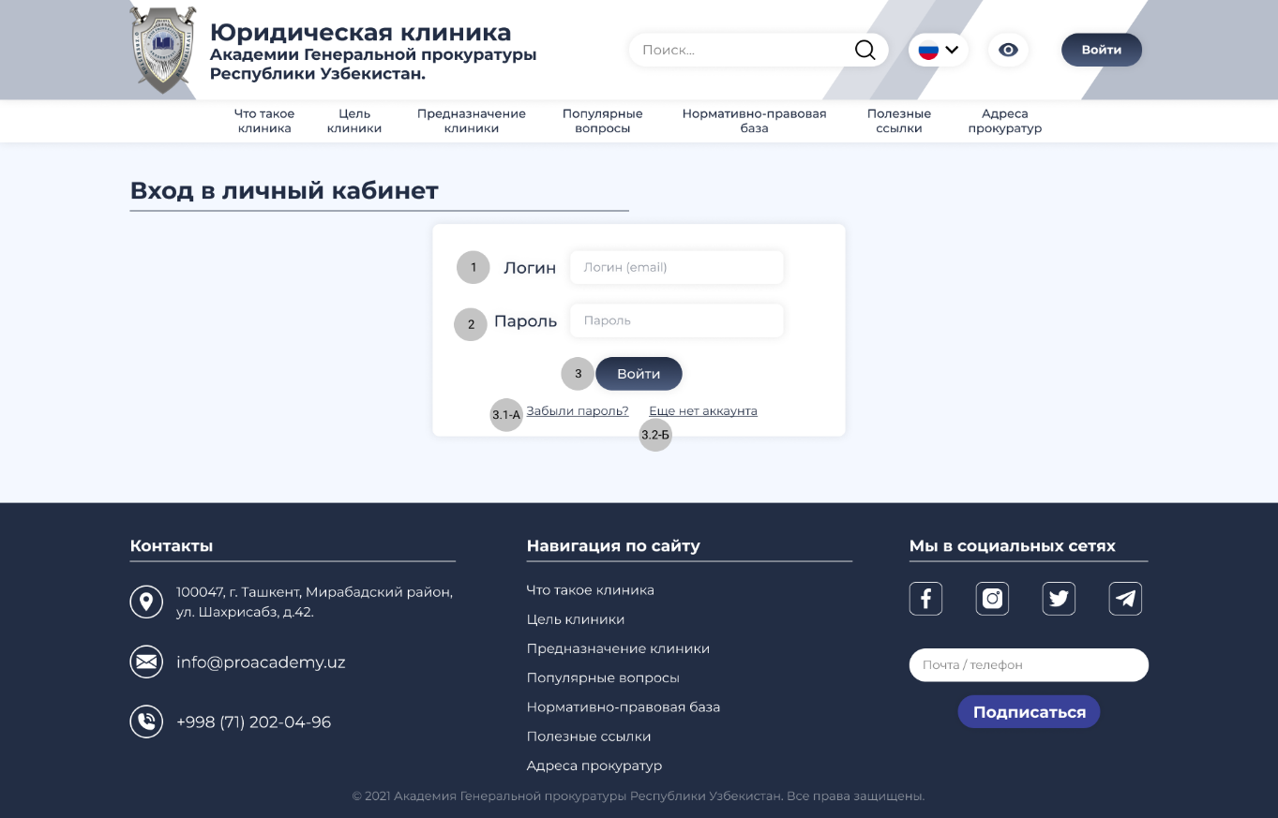

*32 – рисунок. «Вход в систему».*

Для входа в систему необходимо:

1. Ввести логин.
2. Ввести пароль.
3. Нажать на кнопку войти.

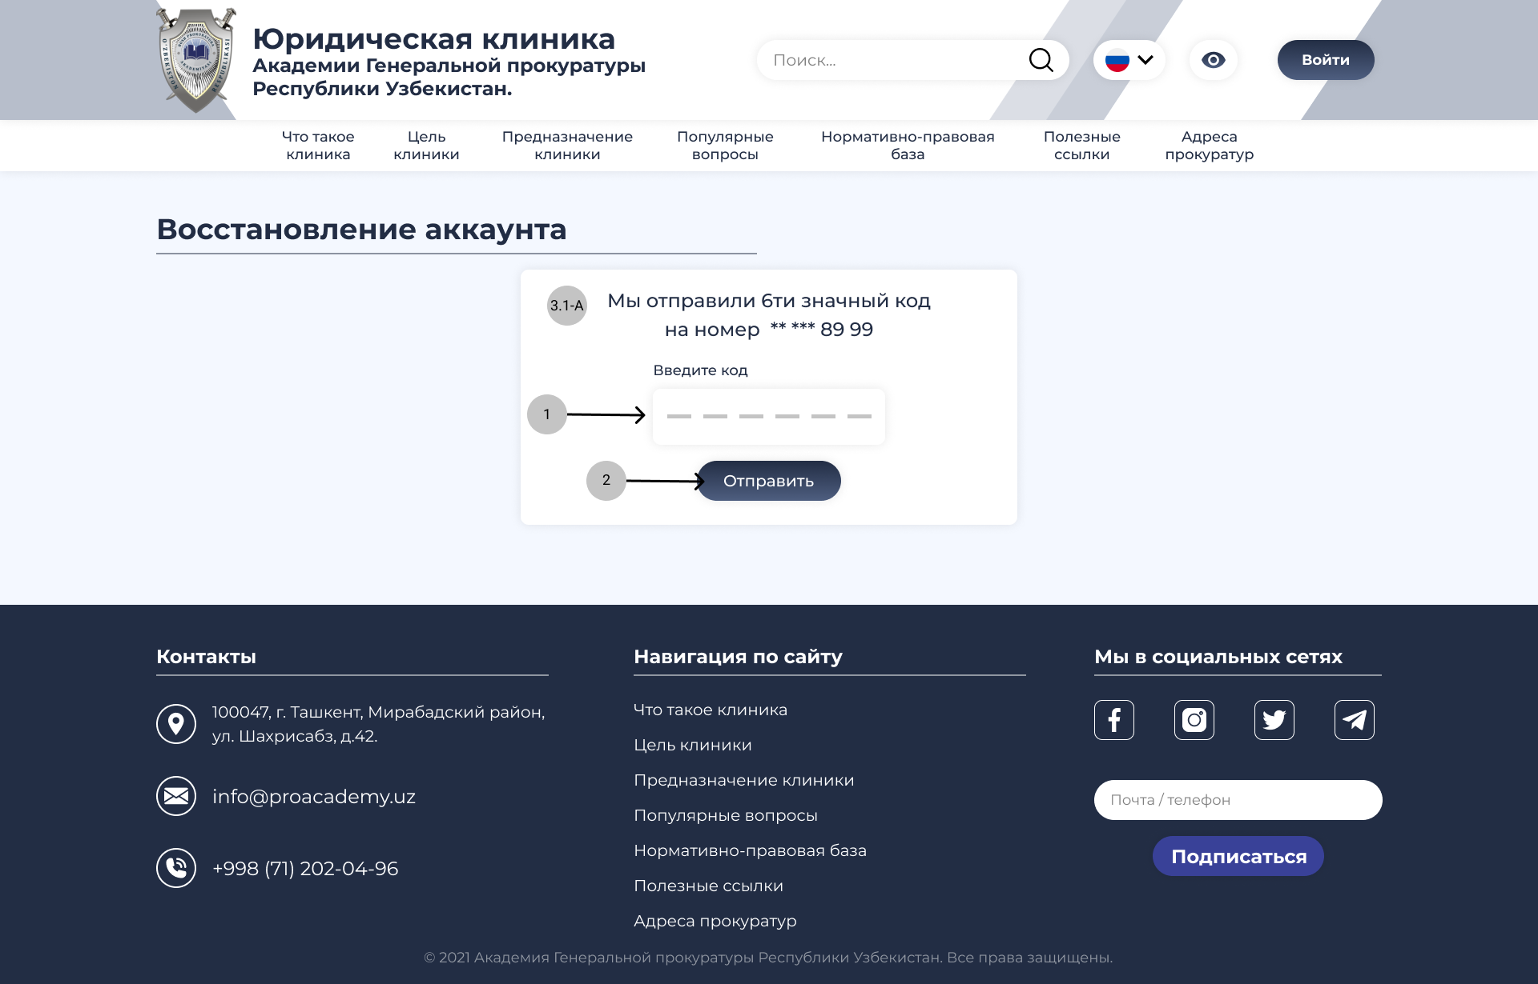

*33 – рисунок. «Восстановление аккаунта».*

Для восстановления аккаунта необходимо ввести номер телефона, ввести код из СМС-оповещения отправленный на введенный номер, нажать на кнопку «Отправить». Придумать новый логин и пароль.

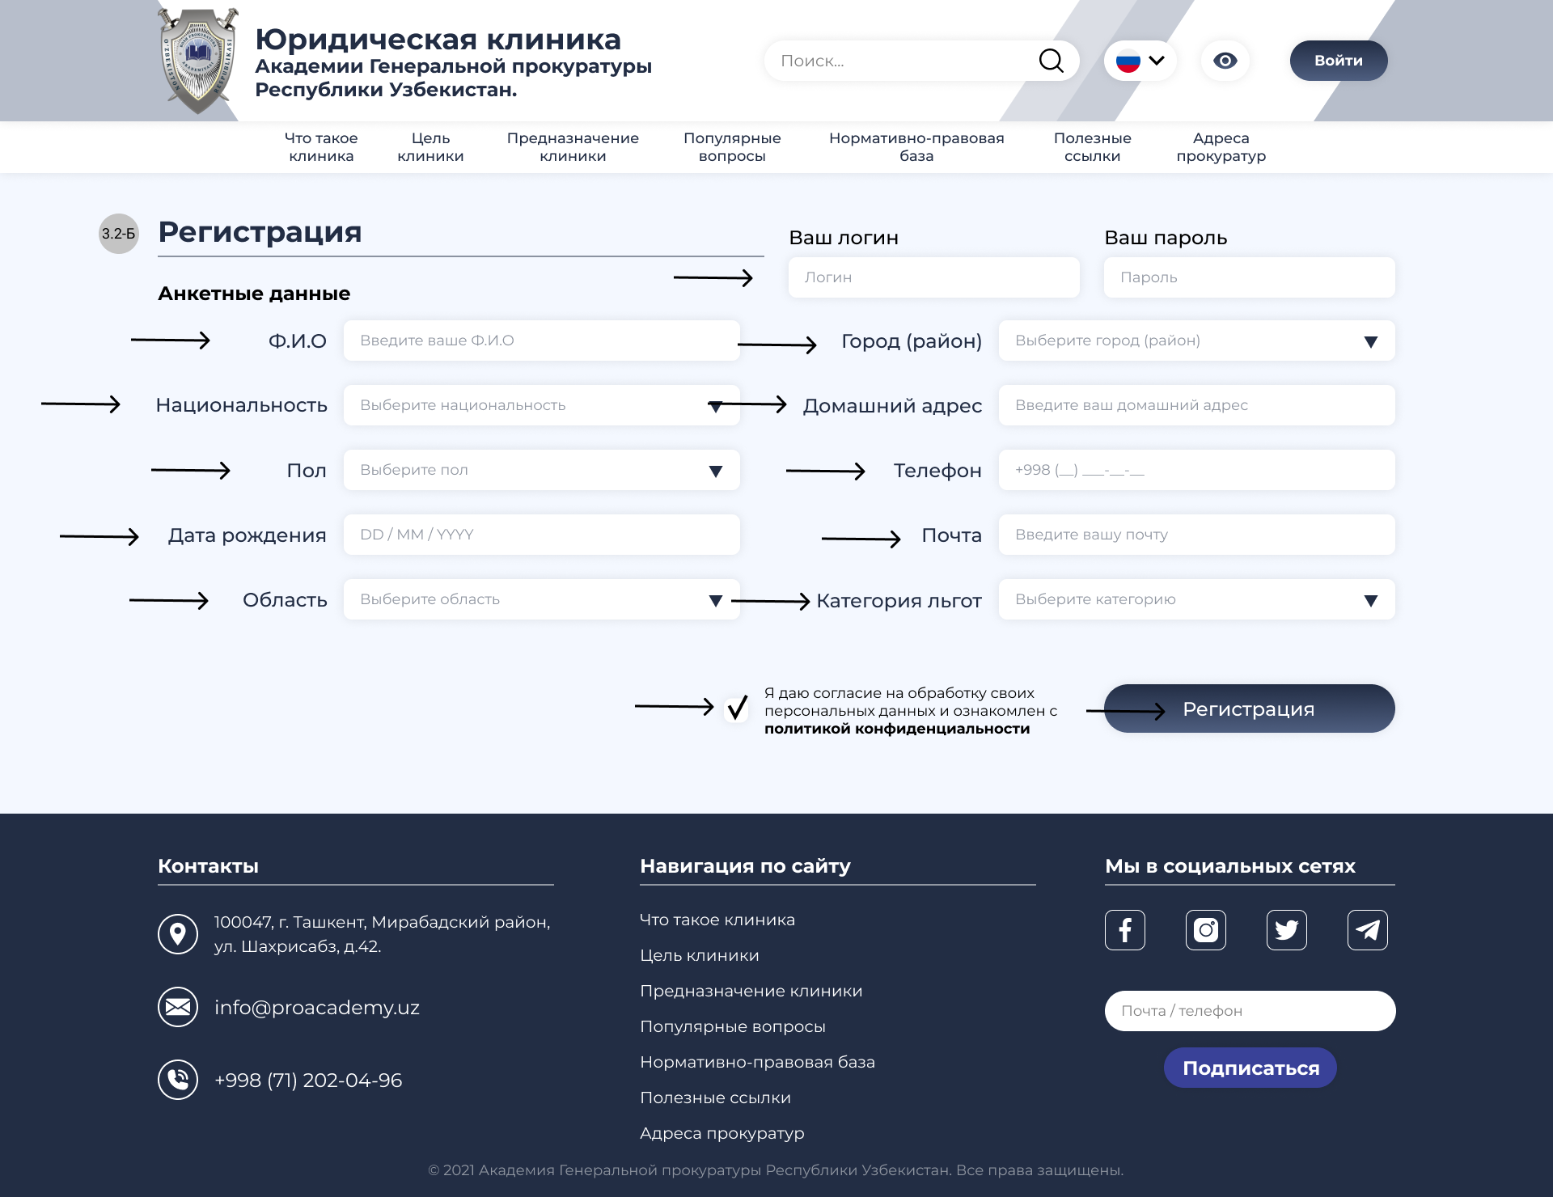

*34 – рисунок. «Регистрация».*

Для регистрации в системе необходимо ввести следующие данные, согласится на обработку персональных данных подтверждая поставив галочку, затем нажать кнопку «регистрация»:

1. Ф.И.О
2. Национальность
3. Пол
4. Дата рождения
5. Область
6. Город (район)
7. Домашний адрес
8. Телефон
9. Почта
10. Категория льгот

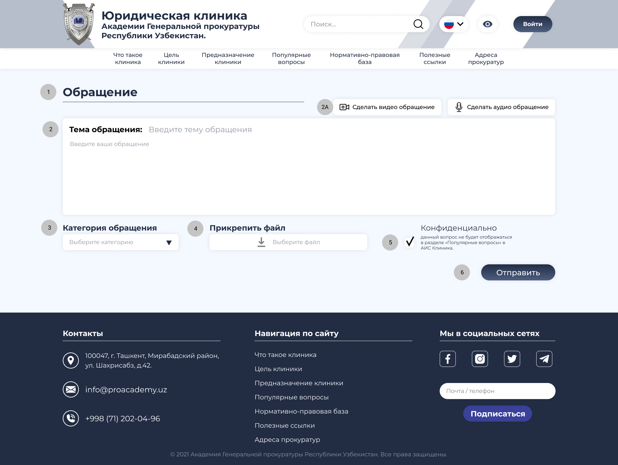

*35 – рисунок. «Обращение».*

1. Выбор из основного меню личного кабинета заявителя раздел «Обращение».
2. Ввод темы обращения. (прикрепление аудио и видео обращения).
3. Выбор категории обращения.
4. Прикрепление материалов для обращения
5. Выбор статуса обращения (конфиденциальности).
6. Отправка обращения путем нажатия на кнопку «Отправить».

**4. ТЕХНИЧЕСКОЕ ОБСЛУЖИВАНИЕ**

Система должна предоставлять инструменты диагностирования основных процессов, удобный интерфейс для возможности просмотра диагностических событий, мониторинга процесса выполнения программ.

При возникновении аварийных ситуаций, либо ошибок в ПО, диагностические инструменты должны позволять сохранять полный набор информации, необходимой Разработчику ИС для идентификации проблемы (журнал процессов, содержащий сведения о текущем состоянии памяти и текущем состоянии файловой системы).

Диагностика программных и технических средств должна осуществляться с помощью стандартных режимов системных операционных систем, операционных систем отдельных рабочих станций и системы управления БД.

В процессе эксплуатации Системы, тестирования и диагностика программно-технических комплексов должны осуществляться системным администратором в автоматическом режиме при ее запуске.

Для всех технических компонентов необходимо обеспечить регулярный и постоянный контроль состояния и техническое обслуживание.

Эксплуатация Системы должна осуществляться персоналом, имеющим численность и квалификацию для выполнения работ в соответствии с ролями, перечисленными в таблице 1.

Выделяются следующие основные роли пользователей Системы в зависимости от характера выполняемых в Системе работ.

**Таблица 1. Описание ролей и выполняемых основных функций**

|  |  |
| --- | --- |
| **Роли** | **Выполняемые основные функции** |
| Системный администратор | * Создание, удаление пользователей Системы; * Назначение прав доступа для различных пользователей Системы; * Обеспечение работоспособности Системы в нормальном режиме; * Периодическое резервирование (back-up) базы Системы; * Просмотр лог файлов действий пользователей. |
| Администратор информационной безопасности | * Обеспечение информационной безопасности; * Обеспечение защиты от несанкционированного доступа к информационным ресурсам. |
| Администратор серверов БД | * Обеспечение функционирования баз данных в нормальном режиме; * Резервное копирование баз данных; * Восстановление баз данных в случае сбоя; * Мониторинг основных показателей функционирования баз данных; * Настройка и оптимизация производительности баз данных. |
| Персонал технической поддержки | * Установка, настройка и поддержка оборудования и специального программного обеспечения. |
| Пользователь – модератор | * Просмотр всей информации в Системе; * Получение периодической и статистической отчетности (информации) по обращениям, по слушателям, оценке слушателей, статусам рассмотрения обращений по юридической клинике в целом; * Просмотр нормативно-справочной информации; * Контроль и мониторинг рассмотрения обращений слушателями кафедр по юридической клинике в целом; * Назначение исполнителя по обращению по заявке слушателя или при необходимости; * Формирование списка начальников кафедр (ввод, редактирование, удаление); * Направление списка начальников кафедр администратору Системы для регистрации в Системе; * Редактирование сроков рассмотрения обращений в особых случаях |
| Пользователь – начальник кафедры | * Просмотр информации по обращениям в рамках своей кафедры; * Просмотр информации по слушателям кафедры; * Формирование списка слушателей кафедры (ввод, редактирование, удаление (генерация ссылки формы для регистрации, установка срока службы)) возможность включать/выключать учетную запись слушателя ввод срок жизни учетной записи; * Направление списка слушателей администратору Системы для регистрации в Системе; * Получение периодической и статистической отчетности (информации) по обращениям, по слушателям, оценке слушателей, оценке слушателей, статусам рассмотрения обращений, относящиеся к его кафедре; * Рассмотрение и согласование ответов на обращения, подготовленные слушателями его кафедры, оценка ответа по 5-ти бальной шкале и возможность оставить комментарий к ответу; * Редактирование срока рассмотрения обращений граждан. |
| Пользователь – слушатель | * Ввод, редактирование, удаление, просмотр информации, относящейся к подготовке ответа на обращение граждан – в личном кабинете; * Направление ответа начальнику своей кафедры на согласование ответа; * Направление заявки модератору Системы на смену исполнителя по обращению; * Просмотр информации в нормативно-правовой базе, содержащейся в ИС; * Просмотр информации в базе вопросов. |
| Пользователь – заявитель | * Ввод, редактирование данных при подаче, закрепление изображения, аудио и видео файлов к обращению, запись видео сообщение или аудио сообщение; * Просмотр информации о ходе исполнения обращения в личном кабинете; * Просмотр информации в нормативно-правовой базе, содержащейся в ИС; * Просмотр информации в базе вопросов; * Оценка полученного ответа. |

**5. ТЕКУЩИЕ ПРОФИЛАКТИЧЕСКИЕ РАБОТЫ.**

* в качестве аппаратных платформ должны использоваться средства с повышенной надежностью;
* применение технических средств, соответствующих классу решаемых задач;
* аппаратно-программный комплекс системы должен иметь возможность восстановления в случаях сбоев.

Надежность аппаратных и программных средств должна обеспечиваться за счет следующих организационных мероприятий:

* предварительного обучения пользователей и обслуживающего персонала;
* своевременного выполнения процессов администрирования;
* соблюдения правил эксплуатации и технического обслуживания программно-аппаратных средств;
* своевременное выполнение процедур резервного копирования данных.

Надежность программного обеспечения подсистем должна обеспечиваться за счет:

* проведения комплекса мероприятий отладки, поиска и исключения ошибок;
* ведением журналов системных сообщений и ошибок по подсистемам для последующего анализа и изменения конфигурации.

С целью защиты информации и программных средств от несанкционированного доступа и действия вредоносных программ (компьютерных вирусов и вредоносных скриптов) при создании Системы и ее эксплуатации должны быть предприняты организационные, правовые, технические и технологические меры, направленные на предотвращение возможных несанкционированных действий по отношению к программным средствам и устранение последствий этих действий.

Система защиты информации Системы должна строиться на основе комплексного подхода и включать в свой состав технические средства защиты, организационные и физические меры обеспечения безопасности информации, разработанные с учетом особенностей технологических процессов обработки информации в государственной информационной системе.

Система защиты информации Системы должна обеспечивать защиту информации на следующих уровнях:

* серверных комплексов;
* рабочих станций пользователей/ администратора;
* коммуникационного оборудования;
* каналов передачи данных;
* программных средств (операционных систем, общесистемного и специального программного обеспечения).

Программно-технические средства защиты не должны существенно ухудшать основные функциональные характеристики Системы (надежность, быстродействие, возможность изменения конфигурации).

Условия эксплуатации, а также виды и периодичность обслуживания технических средств должны соответствовать требованиям по эксплуатации, техническому обслуживанию, ремонту и хранению, изложенным в документации производителя. Условия эксплуатации Системы должны обеспечивать выполнение требований обеспечения надежности Системы.

Требования к допустимым площадям для размещения обслуживающего персонала Системы определяются в соответствии с требованиями норм охраны труда и техники безопасности, установленными в Республике Узбекистан.

ИС должна быть рассчитана на эксплуатацию в составе программно-технического комплекса Заказчика и учитывать разделение ИТ инфраструктуры Заказчика на внутреннюю и внешнюю. Техническая и физическая защита аппаратных компонентов ИС, носителей данных, бесперебойное электроснабжение, резервирование ресурсов, текущее обслуживание реализуется техническими и организационными средствами, предусмотренными в ИТ инфраструктуре Заказчика.

Для нормальной эксплуатации разрабатываемой ИС должно быть обеспечено бесперебойное питание.

Периодическое техническое обслуживание используемых технических средств должно проводиться в соответствии с требованиями технической документации изготовителей, но не реже одного раза в год.

Периодическое техническое обслуживание и тестирование технических средств должны включать в себя обслуживание и тестирование всех используемых средств, включая рабочие станции, серверы, кабельные системы и сетевое оборудование, устройства бесперебойного питания.

В процессе проведения периодического технического обслуживания должны проводиться внешний и внутренний осмотр и чистка технических средств, проверка контактных соединений, проверка параметров настроек работоспособности технических средств и тестирование их взаимодействия.

Восстановление работоспособности технических средств должно проводиться в соответствии с инструкциями Разработчика ИС и поставщика технических средств и документами по восстановлению работоспособности технических средств и завершаться проведением их тестирования. Размещение помещений и их оборудование должны исключать возможность бесконтрольного проникновения в них посторонних лиц и обеспечивать сохранность находящихся в этих помещениях конфиденциальных документов и технических средств.

Размещение оборудования, технических средств должно соответствовать требованиям техники безопасности, санитарным нормам и требованиям пожарной безопасности.

Все пользователи ИС должны соблюдать правила эксплуатации электронной вычислительной техники.

Квалификация персонала и его подготовка должны соответствовать технической документации.

**Параметры восстановления работоспособности системы**

В процессе функционирования системы возможны аварийные ситуации. Значения основного показателя надежности среднего времени восстановления работоспособности - после возникновения аварийной ситуации приведены ниже в параметрах восстановления работоспособности системы:

Таблица 2

|  |  |  |
| --- | --- | --- |
| **Наименование аварийной ситуации** | **Среднее время восстановления работоспособности** | **Примечание** |
| Отсутствие электропитания | 20 мин | После восстановления электропитания. При пропадании электропитания до 30 минут – работоспособность должна обеспечиваться за счет использования UPS. |
| Отсутствие (обрыв) линии связи | 20 мин | Восстановление линий связи. |
| Отказ технических средств | 1 час | При отказе сервера время восстановления работоспособности зависит от структуры комплекса технических средств, но не должен быть более 1 часа. |
| Наличие «вирусов» | 30 мин | Использование средств антивирусной защиты. |
| Отказ программного обеспечения из-за ошибок Разработчика, не обнаруженных на этапах тестирования и опытной эксплуатации | 1 час | Осуществляется проверка целостности базы данных и повторная инсталляция программного обеспечения. По возможности ошибка должна локализоваться и блокироваться. Анализ и устранение отказа должен осуществляться представителями Разработчика, а в дальнейшем работником группы обеспечения, в сроки не более 1 дня. |
| Потеря информации после несанкционированных действии пользователей и обслуживающего персонала | 30 мин | Восстановление базы данных с резервной копии. Повторение ранее выполненных транзакций и анализ ситуации администратором информационной безопасности не входит в среднее время восстановления работоспособности. |

**6. ОСОБЕННОСТИ ХРАНЕНИЯ ОБОРУДОВАНИЯ.**

Необходимо применение экранированных кабелей, экранирование помещений, где должно размещаться оборудование, учесть условия совместного использования радиоэлектронных средств (радиосвязи, телевизионных и радиовещательных передатчиков, сотовых и пейджинговых систем связи и др.) при которых взаимные помехи не влияют на работоспособность оборудования.

Требования по стойкости, устойчивости и прочности к внешним воздействиям (среде применения) должны соответствовать требованиям СанПиН № 0067-96 Республики Узбекистан.

Оборудование в упакованном виде должно выдерживать хранение в течение года (включая транспортирование) в складских помещениях при температуре от -50 °C до +40 °С, при среднемесячном значении относительной влажности 80 % при температуре +20 С (допускается кратковременное повышение влажности до 98% не более 1 месяца в год).

**Защите от влияния внешних воздействий**

На всех стадиях разработки проекта должна обеспечиваться унификация проектных решений, что должно обеспечиваться единообразным подходом к решению однотипных задач, унификацией технического, информационного, лингвистического, математического, информационного и организационного обеспечения. Единообразный подход к решению однотипных задач должен достигаться:

* унификацией функциональной структуры в части реализации автоматизированных функций и информационных связей между ними;
* одинаковым программно-техническим способом реализации подобных функций системы и единым интерфейсом с пользователем, соответствующим международным стандартам.

Унификация технических средств должна достигаться за счет:

* применения серийных технических средств, соответствующих международным стандартам;
* минимизации применяемых типов вычислительных машин и других компонентов;
* использования типовых автоматизированных рабочих мест, компонентов и комплексов.

Унификация информационного обеспечения должна достигаться за счет:

* использования единой системы классификации и кодирования объектов и входящих в состав подсистем;
* использования национальных, отраслевых и других стандартных классификаторов, применяемых в практике функционирования объекта;
* использования типовых форм документов (отчетов) и рационального ограничения их видового состава (по согласованию с Заказчиком);
* применения единых методов и средств сбора, подготовки, контроля и хранения информационных массивов системы.

Унификация математического обеспечения должна достигаться за счет модульного принципа построения алгоритмов и типизации алгоритмических модулей.

Унификация программного обеспечения должна достигаться:

* максимально возможным применением стандартных программных средств;
* использованием унифицированных программных модулей при разработке прикладных программ.

Показатели, устанавливающие требуемую степень использования стандартных, унифицированных методов реализации функций системы, поставляемых программных средств, типовых математических методов и моделей, типовых проектных решений:

* поддержка современных транспортных протоколов: ТСР/IP;
* поддержка Internet-стандартов: API, REST;
* поддержка стандартов реализации поисковых механизмов;
* поддержка наиболее распространенных форматов документов (JSON);
* поддержка распределенного поиска информации;
* поддержка распределенного доступа к информации;
* возможность функционирования на различных аппаратных платформах.

Система кодирования и классификации, используемая для формирования нормативно-справочной информации, должна отвечать требованиям классификации и атрибутирования документов, принятым на территории Республики Узбекистан, а также учитывать мировой опыт создания подобных систем.

В составе системы должны применяться типовые (унифицированные) классификаторы и справочники, действие которых на территории Республики Узбекистан определено соответствующими нормативными актами и стандартами.

Разрабатываемые решения должны обеспечивать унификацию функциональных задач, операций и пользовательских интерфейсов.